إهداء
إلى كل من وضع لبنة في بناء فلسطين...
إلى من بذلوا الغالي والنفيس...رمز التضحية والحنان
آبائنا وأمهاتنا

إلى من أضاءوا دربنا بخلاصة تجاربهم
وقدموا لنا النصح والمشورة
إخواننا وأخواتنا

إلى رفاق مشوار الدراسة
الذين كانوا لنا خير معين على تحمل مشاقها
نهدي جهدنا المتواضع
الشكر والتقدير

نحمد الله تعالى الذي أعاننا على إتمام هذا العمل المتواضع راجين منه سبحانه النجاح والتوفيق.

نتوجه بالشكر الجزيل إلى أستاذنا المهندس عبد الحكيم الجوهري وإلى أساتذتنا في قسم هندسة البناء.

ولكل من ساعد في إتمام هذا العمل جزيل شكرنا وتقديرنا.
فهرس المحتويات
إهداء
شكر وتقدير
تقديم

الفصل الأول: وصف المشروع
6 وصف المشروع
منهجية العمل............................................................................7
8 التعديلات المعمارية
9 مواد البناء

الفصل الثاني: التصميم الانشائي
11 تصميم العقدات
12 تصميم الاعصاب الخرسانية
16 تصميم الجسور
17 الجسر رقم 1
22 الجسر رقم 2
25 الجسر رقم 3
28 الجسر رقم 4
29 الجسر رقم 5
32 الجسر رقم 7
33 الجسر رقم 8
34 الجسر رقم 9
36 الجسر رقم 10
37 الجسر رقم 11
38 الجسر رقم 12
39 الجسر رقم 13
40 الجسر رقم 14
41 الجسر رقم 15
42 الجسر رقم 16
43 الجسر رقم 17
44 الجسر رقم 18
46 الجسر رقم 19
48 الجسر رقم 20
49 الجسر رقم 21
50 الجسر رقم 22
51 الجسر رقم 23
52 جدول ابعاد وتسليح الجسور
53 مخطط توزيع الأعمدة
54 تصميم العمود رقم 1
55 تصميم العمود رقم 2
56 تصميم القواعد
57 تصميم القاعدة رقم 1
61 تصميم القاعدة رقم 2
66 تصميم القاعدة رقم 3
71 تصميم قواعد الجدران
71 تصميم قاعدة الجدار 1
73 تصميم قاعدة الجدار 2
75 تصميم قاعدة الجدار 3
77 تصميم قاعدة الجدار 4
79 تصميم الجسور الارضية
82 تصميم الدرج

الفصل الثالث:مخططات تنفيذية
84 تمديدات الكهرباء والانارة
90 تمديدات المياه
91 تمديدات التدفئة
94 صبة الميلان
95 تصاميم زلزالية
96 توصيات زلزالية
المراجع.........................................................................................97

وصف المشروع
المشروع عبارة عن مبنى سكني متعدد الأدوار يتكون من خمسة طوابق متماثلة في الشكل والمساحة، ويتكون كل طابق من كتلتين من البناء يفصل بينهما مصعد وبئر الدرج، تحتوي إحدى الكتلتين على شقة سكنية بينما تحتوي الأخرى على شقتين سكنيتين ليصبح المجموع الكلي لكل طابق ثلاث شقق سكنية، ماعدا طابق التسوية حيث خصص كموقف للسيارات، والرسم التالي يوضح ذلك:

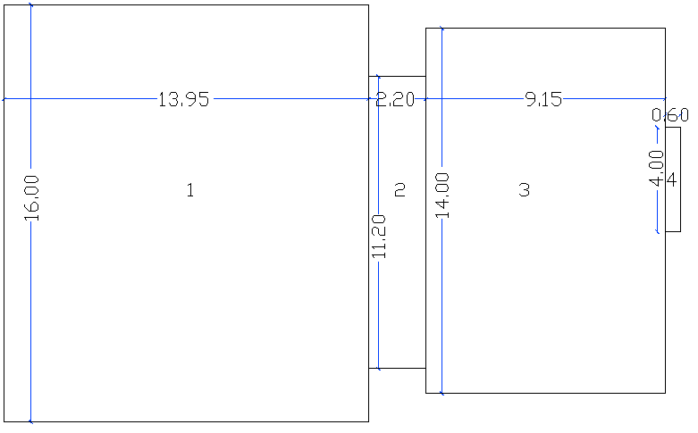
مسقط العمارة

تتألف كل شقة من غرفتي نوم وغرفة ضيوف وغرفة معيشة ومطبخ، بالإضافة إلى حمامين وصالة وشرفة وغرفة طعام.
تبلغ مساحة كل شقة في القطعة رقم ( 1) ما يقارب 110 متر مربع، بينما مساحة الشقة في القطعة رقم (3) فيبلغ حوالي 125 متر مربع.

يبلغ مجموع المساحات الكلي لكل طابق 378.34 متر مربع، والجدول التالي يوضح ذلك:

الجزء | المساحة
1 | 16*13.95=223.2 m2
2 | 11.2*2.2=24.64 m2
3 | 14*9.15=128.1 m2
4 | 4*0.6=2.4 m2
المجموع | 378.34 m2

جدول المساحات للطابق الأرضي والمتكرر
منهجية العمل
استناداً الى المعلومات التي تم الحصول عليها من مواصفات السكن المثالي, وأنماط البناء السائدة في الأراضي الفلسطينية , وبالأعتماد على طبيعة المبنى وعلى متطلبات الراحة وتوفير الأحتياجات اللازمة للمواطن, فاننا سنقوم بوضع خطة منهجية لتصميم المبنى السكني المقصود, تشمل جميع مراحل التصميم والبناء والتشطيب.
أولاً: أعادة توزيع الفراغات بالمبنى وتنظيم الجانب المعماري بما يتناسب مع المتطلبات البيئية والحاجات الانسانية وتوفير الراحة والامان.
ثانياً: تحديد أماكن الاعمدة والواجهات الحاملة والجسور الرئيسية والفرعية بما يتناسب مع الجانب المعماري.
ثالثاً:تحليل المبنى انشائياً باستخدام برامج الحاسوب وبالاعتماد على الأحمال الحية والميتة وعلى جميع القوى الأخرى, وما يتبع ذلك من عمليات حساب لأبعاد القواعد والاعمدة والجسور وجميع الأجزاء الانشائية للمبنى.
رابعاً: تحديد المواد المستخدمة في عملية بناء أجزاء المبنى من قواعد واعمدة وجسور وعقدات و الواجهات الحاملة وغير الحاملة, الداخلية منها والخارجية.
خامساً: التأسيس للتمديدات المختلفة من كهرباء وماء وغاز واتصالات والتمديدات الصحية, بالاضافة الى الاعمال الداخلية مثل القصارة والبلاط وفق المعايير والمواصفات المعروفة.
سادساً: أعمال التشطيب الداخلية مثل الابواب والشبابيك والدهان وتركيب المفاتيح الكهربائية , والخارجية مثل تكحيل الحجر وتنظيفه.

التعديلات المعمارية:
بعد دراسة الجانب البيئي وملائمة توزيع الفراغات بما يتوافق مع الاحتياجات وتلبية المتطلبات. تم أعادة توزيع تلك الفراغات واعادة تنظيم المخطط المعماري, بحيث أصبح المبنى مكان مناسب لتوفير الراحة والخصوصية.
- فقد تم أعادة توزيع غرف الشقة رقم (1) بما يتناسب مع الجانب البيئي وحركة الشمس والرياح ومكان وجود الشارع الرئيسي, فقد تم نقل غرف النوم الى الجانب الشرقي ونقل الحمامات والمطبخ بما يتناسب مع الجانب الوظيفي.
- وتم أعادة تنظيم الشقق (2) و (3) بما يتناسب من توفير الخصوصية والراحه, فقد تم أزالة بعض الواجهات الداخلية ووضع واجهات اخرى في أماكن مختلفة.
- توجيه المبنى شرقي غربي للأستفادة قدر الأمكان من أشعة الشمس التي تكون أقرب الى الأفق.
- حرف المبنى بأتجاه الغرب عدة درجات لتصل أشعة الشمس الى الغرف الشمالية.

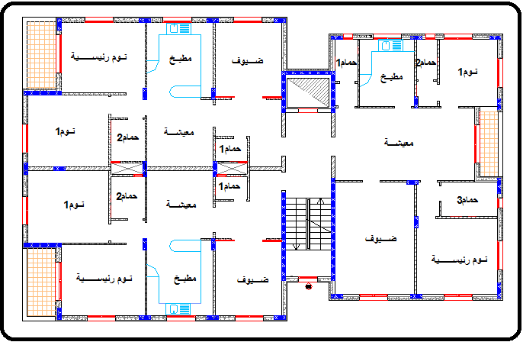
المخطط المعدل

مواد البناء
يقسم المبنى من ناحية إنشائية إلى الأقسام التالية:
- القواعد: يتم انشاؤها باستخدام الخرسانة المسلحة.
- الأعمدة: وقد استخدم في بنائها الخرسانة المسلحة.
- الأسقف والأرضيات: وقد استخدم في بنائها الخرسانة المسلحة.
- الجدران: وتقسم إلى الأقسام التالية:

- جدران خارجية: وتبلغ سماكتها 30 سم، وتتكون من الحجر والخرسانة والطوب الإسمنتي.
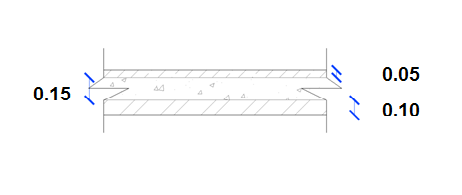
- جدران داخلية:وتبلغ سماكتها 10 سم، وتتكون من الطوب الإسمنتي.
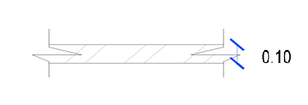
- جدران بيت الدرج: وتبلغ سماكتها 20 سم، وتتكون من الخرسانة المسلحة.
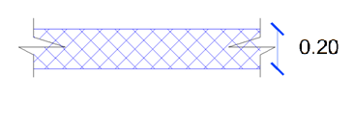

التصميم الإنشائي

سيتم في هذا الفصل تصميم المبنى إنشائيا لتحمل الأنواع المختلفة من القوى مثل قوى القص والعزوم...
حيث سنبدأ بتصميم سقف خرساني معصب باتجاه واحد (one way ribbed slab) , ثم نقوم بعدها بتصميم جسور بنوعيها وهي الجسور المتدلية (Dropped beams) والجسور المخفية (Hidden beams) ، وهكذا يكون السقف جاهزا.
تأتي بعدها مرحلة تصميم الأعمدة وهي من نوع الأعمدة القصيرة والتي سوف نعتبر بان الحمل عمودي على مركزها رأسيا (concentricity).
وأخيرا سوف تكون مرحلة تصميم القواعد ، وقم استخدم نوعين منها وهما قواعد الجدران (wall footings) و القواعد المنفردة
(single footings).

وستكون هذه هي القيم التي سوف نفترضها لبعض المتغيرات.

ḟc (strength of concrete) = 300 ${Kg}/{{cm}^{2}}$.
Fy (yield strength) = 4200 ${Kg}/{{cm}^{2}}$.
S.I (superimposed)= 300 ${Kg}/{m^{2}}$.
L.L (live load) = 300 ${Kg}/{m^{2}}$.
Ɣcon.(concrete desity) = 2500 ${Kg}/{m^{3}}$.
Ɣwall (wall density)= 2000 ${Kg}/{m^{3}}$.
Ɣblock (block density)= 1000 ${Kg}/{m^{3}}$.

1 – Slab design

A) Determine slab thickness:
One end continuous t = $\frac{L}{18.5}$ = $\frac{440}{18.5}$ = 23.8 cm.
Two end continuous t = $\frac{L}{21}$ = $\frac{420}{21}$ = 20 cm.
t = 25 cm.
B) load calculations
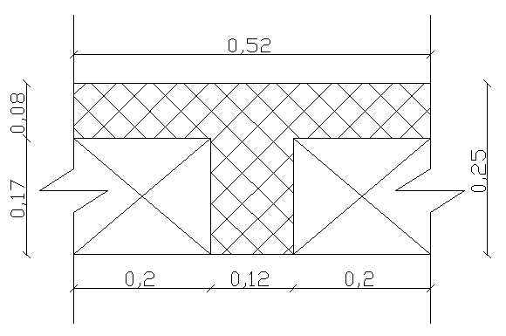
Rib. section
Weight = b * t * Ɣ
Weight = (0.12*0.17 + 0.08*0.52)*2.5 + (0.4*0.17)*1 = 0.223 $t/m$.
S.I = 0.3*0.52 = 0.156 $t/m$.
WD = 0.223 + 0.156 = 0.379 $t/m$.
W.L = 0.3*0.52 = 0.156 $t/m$.
wu = 1.2*Wd + 1.6*Wl = 0.705 $t/m$.
wu = 1.2(0.379) + 1.6(0.156) = 0.705 $t/m$.

C) Check for shear:

Vmax. = 1.15 $\frac{wu*l}{2}$
Vmax. = 1.15 $\frac{0.705*4.4}{2}$ = 1.79 t.
Vu. = Vmax. – wu*d
Vu. = 1.79 – 0.705*0.22 = 1.63 t.
ØVc = Ø *0.53*$\sqrt{ḟ}$*b*d*1.1
ØVc = 0.75*0.53*$\sqrt{300}$*12*22*1.1*${10}^{-3}$ = 1.99 t.
ØVc >Vu OK
D) Ribs design:
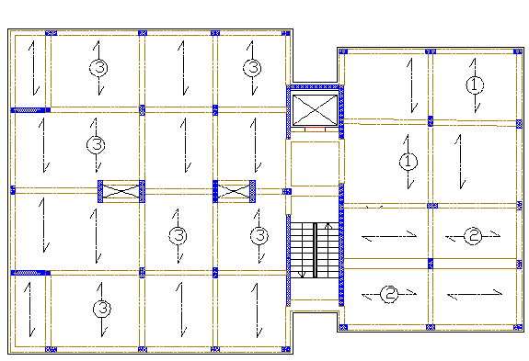
Ribs direction plan.
1) Design rib 1:
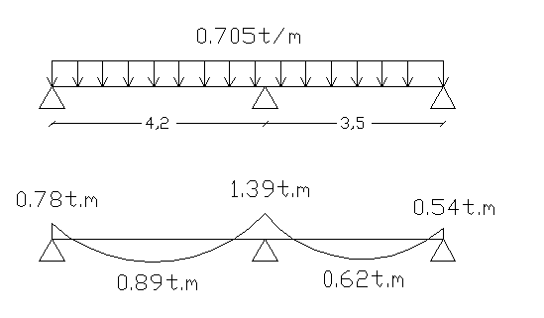
As(min.) = $\frac{0.8*\sqrt{ḟ}}{4200}$*b*d
As(min.) = $\frac{0.8*\sqrt{300}}{4200}$*12*22 = 0.871 ${cm}^{2}$ . 1Ø12 or 2Ø10
ρ = $\frac{0.85*ḟ}{fy}$ (1 – $\sqrt{1-\frac{2.61*{10}^{5}*Mu}{ḟ*b*d^{2}}}$ )
Mu = 1.39 t.m
ρ = $\frac{.85*300}{4200}$ (1 – $\sqrt{1-\frac{2.61*{10}^{5}*1.39}{300*12*{22}^{2}}}$ ) = 6.75 *${10}^{-3}$
As = ρ*b*d , As = 6.75*${10}^{-3}$ *12*22 = 1.78 ${cm}^{2}$ . 2Ø12
Mu = <0.78, 0.54> t.m 1Ø12
Mu = <0.89, 0.62> t.m 2Ø10
Ld = $\frac{11}{40}$ * $\frac{fy}{\sqrt{ḟ}}$ * D *$factors$
Ld(Ø10) = $\frac{11}{40}$ * $\frac{4200}{\sqrt{300}}$ * 1 *$\frac{1*0.8*1.3*1}{1.5}$ = 50 cm.
Ld(Ø12) = $\frac{11}{40}$ * $\frac{4200}{\sqrt{300}}$ * 1.2 *$\frac{1*0.8*1.3*1}{1.5}$ = 60 cm.
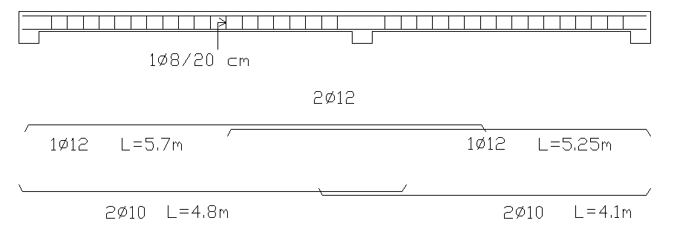
2) Design rib 2:
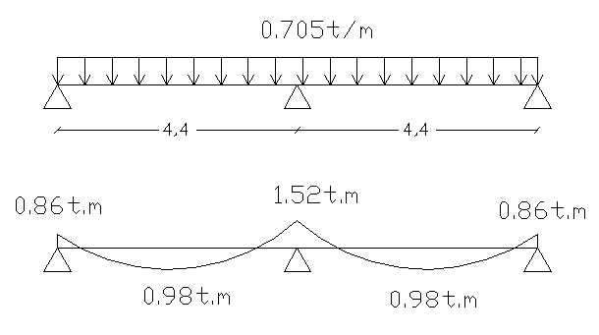

Mu = 0.86 t.m 1Ø12
Mu = 1.52 t.m 2Ø12
Mu = 0.98 t.m 2Ø10
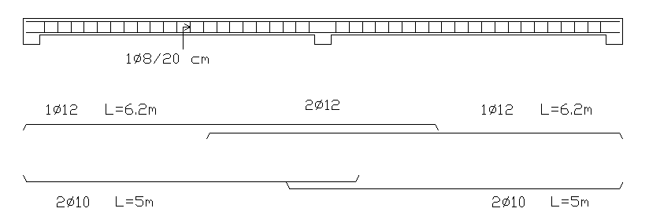

3) Design rib 3:
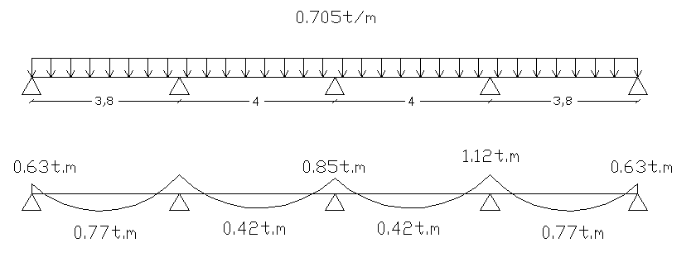

Mu = <0.63 , 0.85> t.m 1Ø12
Mu = <0.77 , 0.42> t.m 2Ø10
Mu = 1.12 t.m 2Ø12
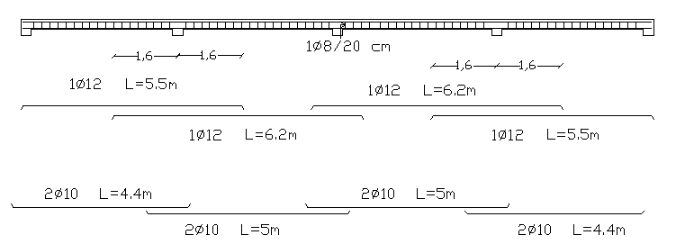

2) Beams design:
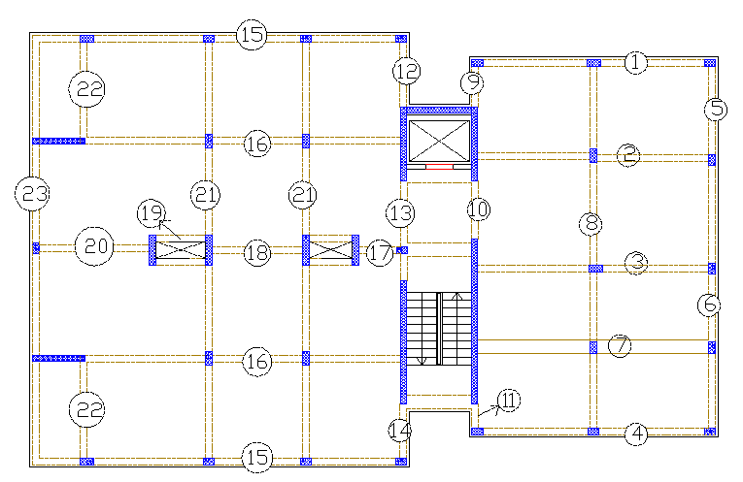
Beams plan.

Assume b=25 cm.
One end continuous h= $\frac{L}{14}$ = $\frac{440}{14}$ 31.5 cm
tow end continuous h= $\frac{L}{16}$ = $\frac{450}{16}$ 28.2 cm
cantilever h= $\frac{L}{6}$ = $\frac{175}{6}$ 29.2 cm

h = 40 cm.

Design beam 1:

wD = $\frac{3.5}{2}$ *(0.223*2 +0.3) + 3.5*0.3*2 = 3.4 $t/m$
wL = $\frac{3.5}{2}$ * 0.3 = 0.525 $t/m$
wu = 1.2 * 3.4 + 1.6 *0.525 = 4.93 $t/m$
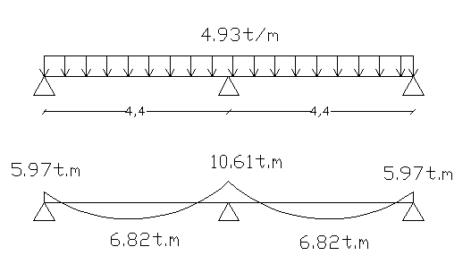

As(min.) = $\frac{0.8*\sqrt{300}}{4200}$*25*34= 2.98 ${cm}^{2}$ .
= $\frac{3.5}{fy}$*b
3Ø12 or 2Ø14

Mu = 6.82 t.m 4Ø14
Mu = 5.97 t.m 3Ø16
Mu = 10.61 t.m 5Ø16
S = $\frac{25 – (2.5*2) – (1*2) – (1.6*5)}{4}$ = 2.5 cm ok

Ld(Ø14) = $\frac{11}{40}$ * $\frac{4200}{\sqrt{300}}$ * 1.4 *$\frac{1*0.8*1.3*1}{1.5}$ = 65 cm.
Ld(Ø16) = $\frac{11}{40}$ * $\frac{4200}{\sqrt{300}}$ * 1.6 *$\frac{1*0.8*1.3*1}{1.5}$ = 75 cm.

a = $\frac{As*fy}{0.85*ḟ*b}$
a = $\frac{9.1*4200}{0.85*300*25}$ = 6 cm.
x = $\frac{a}{β}$
x = $\frac{6}{0.84}$ = 7.14 cm.
ƹt = 0.003*( $\frac{d}{x}$ - 1 )

ƹt = 0.003*( $\frac{34}{7.14}$ - 1 ) = 0.01 >0.005 ok.

Design for shear:
Vmax. = 1.15* $\frac{4.93*4.4}{2}$ = 12.48 t
Vu = 12.48 – (4.93*0.34) = 10.8 t
$\frac{Vu}{Ø}$ = $\frac{10.8}{0.75}$ = 14.4 t
Vc = 0.53*$\sqrt{300}$*25*34*${10}^{-3}$ = 7.8 t
Vs = 14.4 -7.8 = 6.6 t
$\frac{Av}{s}$ = $\frac{6.6*{10}^{3}}{4200*34}$ = 0.046
$\frac{Av}{s}$ min. = $\frac{3.5}{4200}$ * 25 = 0.0208
Assume 10 mm stirrups with 2 legs
Av = 2*$\frac{3.14*1}{4}$ = 1.57 ${cm}^{2}$
S = $\frac{1.57}{0.046}$ = 35 cm
# of stirrups /m = $\frac{100}{35}$ = 2.86

Design for torsion:
T = 0.54 * 2 = 1.08 t.m/m
Tmax. = $\frac{T*l}{2}$ = $\frac{1.08*4.4}{2}$ = 2.4 t.m
Tu. = Tmax. – T*d
Tu. = 2.4 – 1.08*0.34 = 2 t.m
Acp = 25*40 = 1000 ${cm}^{2}$
Pcp = (25+40)*2 = 130 cm
Tu(min.) = Ø *0.265*$\sqrt{ḟ}$ *$\frac{{Acp}^{2}}{Pcp}$
Tu(min.) = 0.75 *0.265*$\sqrt{300}$ *$\frac{{1000}^{2}}{130}$ *${10}^{-5}$ = 0.26 t.m
Tu(max.) = 4 * Tu(min.)
= 4 * 0.26 = 1.04 t.m
Tu = Tu(max) = 1.04 t.m

Check section dimensions
$\sqrt{{(\frac{Vu}{b*d})}^{2}+{(\frac{Tu*Ph}{1.7*{Aoh}^{2}})}^{2}}$ ≤ Ø*($\frac{Vc}{b*d}$ + 2.12*$\sqrt{ḟ}$)
$\sqrt{{(\frac{10800}{25*34})}^{2}+{(\frac{1.04*96*{10}^{5}}{1.7*{560}^{2}})}^{2}}$ ≤ 0.75*($\frac{7800}{25*34}$ + 2.12*$\sqrt{300}$)
22.6 ≤ 34.4 ok

$\frac{Tu}{Ø}$ = $\frac{1.04}{0.75}$ = 1.39*${10}^{5}$ Kg.cm
Tn = $\frac{Tu}{Ø}$ = $\frac{2*A0*fy*At}{S}$ $\frac{At}{s}$ = $\frac{Tn}{2*A0*fy}$

$\frac{At}{s}$ = $\frac{1.39*{10}^{5}}{2*476*4200}$ = 0.035 cm
A0 = 0.85*A0h = 0.85 * 560 = 476 ${cm}^{2}$
At = $\frac{1^{2}*3.14}{4}$ = 0.785 ${cm}^{2}$
S = $\frac{0.785}{0.035}$ = 22.4 cm
# of stirrups/m = $\frac{100}{22.4}$ = 4.5
Total number of stirrups = shear stirrups + torsion stirrups
= 2.86 + 4.5 = 7.36 8/m
S = $\frac{100}{8}$ = 12.5 cm
S(max) = $\frac{d}{2}$ = $\frac{34}{2}$ = 17 cm. for shear
= $\frac{Ph}{8}$ = $\frac{96}{8}$ = 12 cm. for torsion
use 1Ø10 mm stirrup/ 10 cm.

Longitudinal reinforcement
Al =$\frac{At}{s}$ * Ph = 0.035 * 96 = 3.36 ${cm}^{2}$
Al(min) = $\frac{1.33*Acp*\sqrt{ḟ }}{fy}$- $\frac{At}{s}$ * Ph
Al(min) = $\frac{1.33*1000*\sqrt{300 }}{4200}$– $3.36$ = 2.12 ${cm}^{2}$
3Ø14

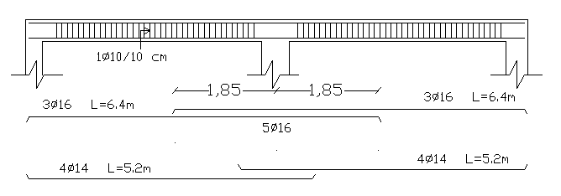

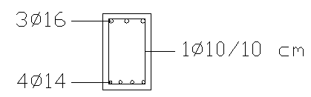
Section of beam 1
Design beam 2:

wD = $\frac{3.5+4.2}{2}$ *(0.223*2 +0.3) + 0.4*0.25*2.5 = 3.12 $t/m$
wL = $\frac{3.5+4.2}{2}$ * 0.3 = 1.155 $t/m$
wu = 1.2 * 3.12 + 1.6 *1.155 = 6 $t/m$
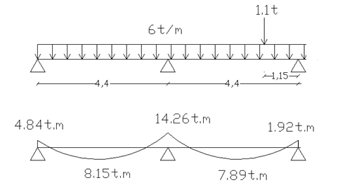
Mu = <4.84 , 1.92> t.m 3Ø14
Mu = 14.26 t.m 9Ø14
Mu = <8.15 , 7.89> t.m 5Ø14
S = $\frac{25 – (2.5*2) – (1*2) – (1.4*9)}{8}$ = 0.675 cm not ok
tow layer
S = $\frac{25 – (2.5*2) – (1*2) – (1.4*5)}{4}$ = 2.75 cm ok.
a = $\frac{12.65*4200}{0.85*300*25}$ = 8.33 cm.
x = $\frac{8.33}{0.84}$ = 10 cm
ƹt = 0.003*( $\frac{34}{10}$ - 1 ) = 0.0072 >0.005 ok.
Design for shear:
Vmax. = 1.15* $\frac{6*4.4}{2}$ = 15.18 t
Vu = 15.18 – (6*0.34) = 13.14 t
$\frac{Vu}{Ø}$ = $\frac{13.14}{0.75}$ = 17.52 t
Vc = 0.53*$\sqrt{300}$*25*34*${10}^{-3}$ = 7.8 t
Vs = 17.52 -7.8 = 9.72 t
$\frac{Av}{s}$ = $\frac{9.72*{10}^{3}}{4200*34}$ = 0.068
$\frac{Av}{s}$ min. = $\frac{3.5}{4200}$ * 25 = 0.0208
Assume 10 mm stirrups with 2 legs
Av = 2*$\frac{3.14*1}{4}$ = 1.57 ${cm}^{2}$
S = $\frac{1.57}{0.068}$ = 23 cm
# of stirrups /m = $\frac{100}{23}$ = 4.35

Design for torsion:
Tu(min.) = 0.75 *0.265*$\sqrt{300}$ *$\frac{{1000}^{2}}{130}$ *${10}^{-5}$ = 0.26 t.m
Check section dimensions
$\sqrt{{(\frac{13140}{25*34})}^{2}+{(\frac{0.26*96*{10}^{5}}{1.7*{560}^{2}})}^{2}}$ ≤ 34.4
16 ≤ 34.4 ok
$\frac{Tu}{Ø}$ = $\frac{0.26}{0.75}$ = 0.35*${10}^{5}$ Kg.cm
$\frac{At}{s}$ = $\frac{0.35*{10}^{5}}{2*476*4200}$ = 0.009 cm
Assume Ø10 mm stirrups
S = $\frac{0.785}{0.009}$ = 87.2 cm
# of stirrups/m = $\frac{100}{87.2}$ = 1.2
Total number of stirrups = shear stirrups + torsion stirrups
= 4.35 + 1.2 = 5.55 5/m
S = $\frac{100}{5}$ = 20 cm
S(max) = $\frac{d}{2}$ = $\frac{34}{2}$ = 17 cm. for shear
= $\frac{Ph}{8}$ = $\frac{96}{8}$ = 12 cm. for torsion
use 1Ø10 mm stirrup/ 10 cm.
Longitudinal reinforcement
Al = $\frac{At}{s}$ * Ph = 0.009 * 96 = 0.864 ${cm}^{2}$
Al(min) = $\frac{1.33*1000*\sqrt{300 }}{4200}$– $0.864$ = 4.63 ${cm}^{2}$ 4Ø14
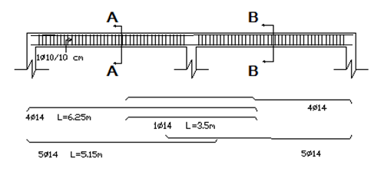
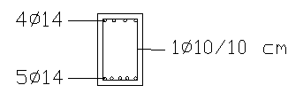
Section of beam 2
Design beam 3:
wD = $\frac{4.2}{2}$ *(0.223*2 +0.3) + 0.4*0.25*2.5 = 1.82 $t/m$
wL = $\frac{4.2}{2}$ * 0.3 = 0.63 $t/m$
wu = 1.2 * 1.82 + 1.6 *0.63 = 3.2 $t/m$
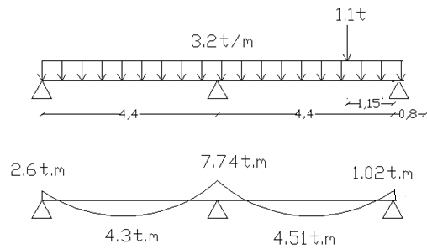
Mu = <2.6 , 1.02> t.m 2Ø14
Mu = <4.3 , 4.51> t.m 3Ø14
Mu = 7.74 t.m 5Ø14

Design for shear:
Vmax. = 1.15* $\frac{3.2*4.4}{2}$ = 8.1 t
Vu = 8.1 – (3.2*0.34) = 7 t
$\frac{Vu}{Ø}$ = $\frac{7}{0.75}$ = 9.4 t
Vc = 0.53*$\sqrt{300}$*25*34*${10}^{-3}$ = 7.8 t
Vs = 9.4 -7.8 = 1.6 t
$\frac{Av}{s}$ = $\frac{1.6*{10}^{3}}{4200*34}$ = 0.0112
$\frac{Av}{s}$ min. = $\frac{3.5}{4200}$ * 25 = 0.0208
Assume 10 mm stirrups with 2 legs
Av = 2*$\frac{3.14*1}{4}$ = 1.57 ${cm}^{2}$
S = $\frac{1.57}{0.0208}$ = 75 cm
# of stirrups /m = $\frac{100}{75}$ = 1.33

Design for torsion:
T = 0.78 * 2 = 1.56 t.m/m
Tmax. = $\frac{T*l}{2}$ = $\frac{1.56*4.4}{2}$ = 3.432 t.m
Tu. = 3.342 – 1.56*0.34 = 2.9 t.m
Tu(min.) = 0.75 *0.265*$\sqrt{300}$ *$\frac{{1000}^{2}}{130}$ *${10}^{-5}$ = 0.26 t.m
Tu(max.) = 4 * Tu(min.)
= 4 * 0.26 = 1.04 t.m
Tu = Tu(max) = 1.04 t.m
$\frac{Tu}{Ø}$ = $\frac{1.04}{0.75}$ = 1.39*${10}^{5}$ Kg.cm
$\frac{At}{s}$ = $\frac{1.39*{10}^{5}}{2*476*4200}$ = 0.035 cm
S = $\frac{0.785}{0.035}$ = 22.4 cm
# of stirrups/m = $\frac{100}{22.4}$ = 4.5
Total number of stirrups = shear stirrups + torsion stirrups
= 1.33 + 4.5 = 5.83 5/m
S = $\frac{100}{5}$ = 20 cm
S(max) = $\frac{d}{2}$ = $\frac{34}{2}$ = 17 cm. for shear
= $\frac{Ph}{8}$ = $\frac{96}{8}$ = 12 cm. for torsion
use 1Ø10 mm stirrup/ 10 cm.
Longitudinal reinforcement
Al =$\frac{At}{s}$ * Ph = 0.035 * 96 = 3.36 ${cm}^{2}$
Al(min) = $\frac{1.33*Acp*\sqrt{ḟ }}{fy}$- $\frac{At}{s}$ * Ph
Al(min) = $\frac{1.33*1000*\sqrt{300 }}{4200}$– $3.36$ = 2.12 ${cm}^{2}$
3Ø14

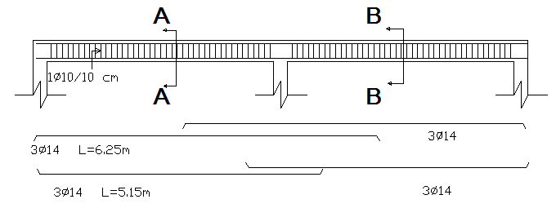
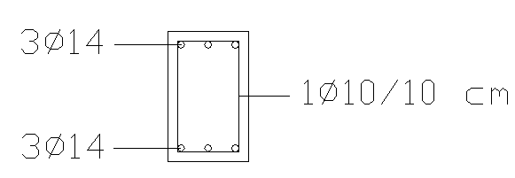
Section of beam 3.
Design beam 4:
wD = 3.5*0.3*2 = 2.1 $t/m$
wu = 1.4 * 2.1 = 2.94 $t/m$
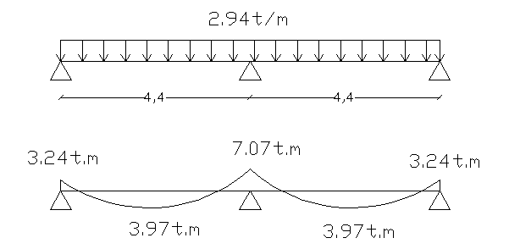
Mu = 7.07 t.m 4Ø14 Mu = 3.24 t.m 2Ø14
Mu =3.97 t.m 3Ø14
for shear & torsion
use 1Ø10 mm stirrup/ 10 cm.
Longitudinal reinforcement
Al = $\frac{At}{s}$ * Ph = 0.009 * 96 = 0.864 ${cm}^{2}$
Al(min) = $\frac{1.33*1000*\sqrt{300 }}{4200}$– $0.864$ = 4.63 ${cm}^{2}$ 4Ø14
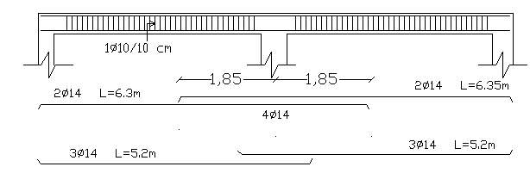
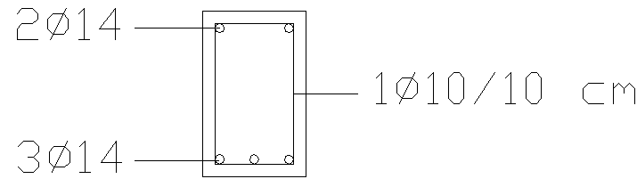
Section of beam 4.

Design beam 5:
wD = $\frac{4.4}{2}$ *(0.223*2 +0.3) + 3*3.5*2 = 3.75 $t/m$
wL = $\frac{4.4}{2}$ * 0.3 = 0.66 $t/m$
wu = 1.2 * 3.75 + 1.6 *0.66 = 5.56 $t/m$
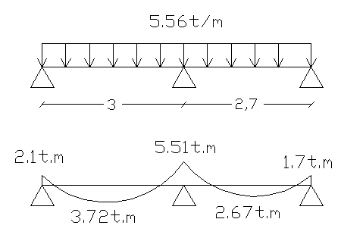
Mu = <1.7 , 2.1 , 2.67 , 3.72> t.m 2Ø14
Mu = 5.51 t.m 4Ø14

Design for shear:

Vmax. = 1.15* $\frac{5.56*3}{2}$ = 9.6 t
Vu = 9.6 – (5.56*0.34) = 7.7 t
$\frac{Vu}{Ø}$ = $\frac{7.7}{0.75}$ = 10.3 t
Vc = 0.53*$\sqrt{300}$*25*34*${10}^{-3}$ = 7.8 t
Vs = 10.3 -7.8 = 2.5 t
$\frac{Av}{s}$ = $\frac{2.5*{10}^{3}}{4200*34}$ = 0.0175
$\frac{Av}{s}$ min. = $\frac{3.5}{4200}$ * 25 = 0.0208
Assume 10 mm stirrups with 2 legs
Av = 2*$\frac{3.14*1}{4}$ = 1.57 ${cm}^{2}$
S = $\frac{1.57}{0.0208}$ = 75 cm
# of stirrups /m = $\frac{100}{75}$ = 1.33

Design for torsion:

T = 0.86 * 2 = 1.72 t.m/m
Tmax. = $\frac{T*l}{2}$ = $\frac{1.72*3}{2}$ = 2.58 t.m
Tu. = 2.58 – 1.72*0.34 = 2 t.m
Tu(min.) = 0.75 *0.265*$\sqrt{300}$ *$\frac{{1000}^{2}}{130}$ *${10}^{-5}$ = 0.26 t.m
Tu(max.) = 4 * Tu(min.)
= 4 * 0.26 = 1.04 t.m
Tu = Tu(max) = 1.04 t.m
$\frac{Tu}{Ø}$ = $\frac{1.04}{0.75}$ = 1.39*${10}^{5}$ Kg.cm
$\frac{At}{s}$ = $\frac{1.39*{10}^{5}}{2*476*4200}$ = 0.035 cm
At = $\frac{1^{2}*3.14}{4}$ = 0.785 ${cm}^{2}$
S = $\frac{0.785}{0.035}$ = 22.4 cm
# of stirrups/m = $\frac{100}{22.4}$ = 4.5
Total number of stirrups = shear stirrups + torsion stirrups
= 1.33 + 4.5 = 5.83 5/m
S = $\frac{100}{5}$ = 20 cm
S(max) = $\frac{d}{2}$ = $\frac{34}{2}$ = 17 cm. for shear
= $\frac{Ph}{8}$ = $\frac{96}{8}$ = 12 cm. for torsion
use 1Ø10 mm stirrup/ 10 cm.

Longitudinal reinforcement
Al =$\frac{At}{s}$ * Ph = 0.035 * 96 = 3.36 ${cm}^{2}$
Al(min) = $\frac{1.33*1000*\sqrt{300 }}{4200}$– $3.36$ = 2.12 ${cm}^{2}$
3Ø14

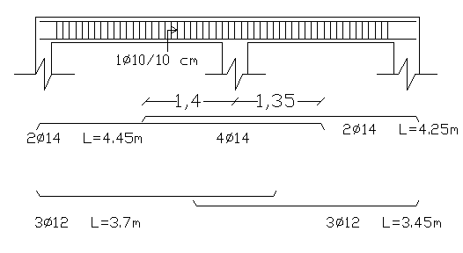
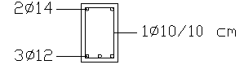
Section of beam 5.

Design beam 7:
Hidden beam
h= 25 cm.
b= 50 cm.
wD = 3.1*0.3*2 + 0.25*0.5*2.5 = 2.18 $t/m$
wu = 1.4*2.18 = 3.1 $t/m$
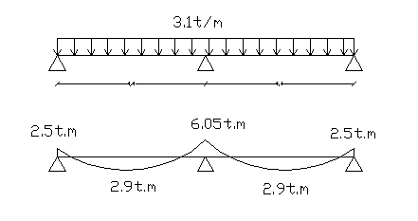
As(min.) = 5Ø14 bottom stel
3Ø14 upper steel
use 1Ø10 mm stirrup/ 15 cm.

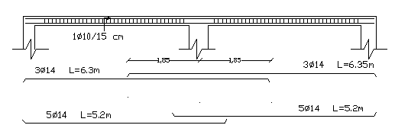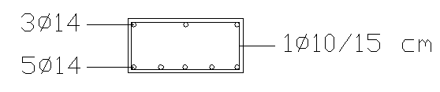
Section of beam 7.
Design beam 8:
wD1 = $\frac{4.4+4.4}{2}$ *(0.223*2 +0.3) + 0.4*0.25*2.5 = 3.4 $t/m$
wL = $\frac{4.4+4.4}{2}$ * 0.3 = 1.3 $t/m$
wu1 = 1.2 * 3.4 + 1.6 *1.3 = 6.1 $t/m$
wD2 = 0.25*0.4*2.5 + 0.1*3.1*1 = 0.56 $t/m$
wu2 = 1.4 * 0.56 = 0.8 $t/m$
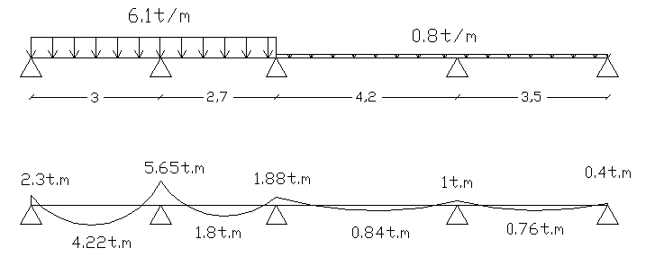
Mu = 4.22 t.m 3Ø14
Mu = 5.65 t.m 4Ø14
others 2Ø14

for shear & torsion
use 1Ø10 mm stirrup/ 10 cm.
Longitudinal reinforcement
Al = $\frac{At}{s}$ * Ph = 0.009 * 96 = 0.864 ${cm}^{2}$
Al(min) = $\frac{1.33*1000*\sqrt{300 }}{4200}$– $0.864$ = 4.63 ${cm}^{2}$ 4Ø14
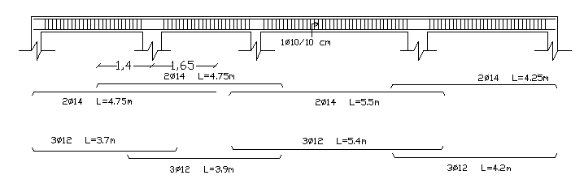
Section of beam 8

Design beam 9:

wD = 3.5*0.3*2 = 2.1 $t/m$
wu = 1.4 * 2.1 = 2.94 $t/m$
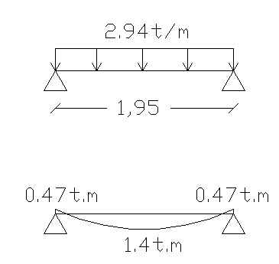

Mu = 0.47 t.m 2Ø14
Mu = 1.4 t.m 3Ø12

for shear & torsion
use 1Ø10 mm stirrup/ 10 cm.
Longitudinal reinforcement
Al = $\frac{At}{s}$ * Ph = 0.009 * 96 = 0.864 ${cm}^{2}$
Al(min) = $\frac{1.33*1000*\sqrt{300 }}{4200}$– $0.864$ = 4.63 ${cm}^{2}$ 4Ø14
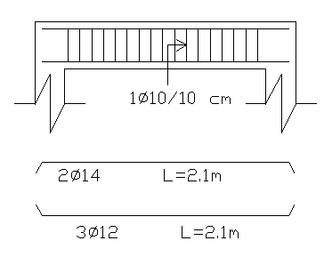
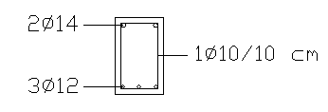
Section of beam 9.

Design beam 10:
wD = 0.25*0.4*2.5 + 0.2*3.1*1 = 0.87 $t/m$
wu = 1.4 * 0.87 = 1.22 $t/m$
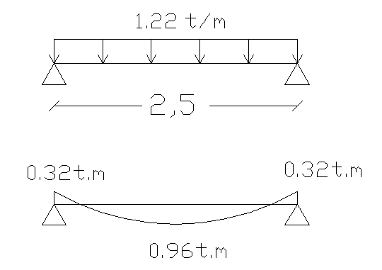
Mu = 0.32 t.m 2Ø14
Mu = 0.96 t.m 3Ø12
for shear & torsion
use 1Ø10 mm stirrup/ 10 cm.
Longitudinal reinforcement
Al = $\frac{At}{s}$ * Ph = 0.009 * 96 = 0.864 ${cm}^{2}$
Al(min) = $\frac{1.33*1000*\sqrt{300 }}{4200}$– $0.864$ = 4.63 ${cm}^{2}$ 4Ø14
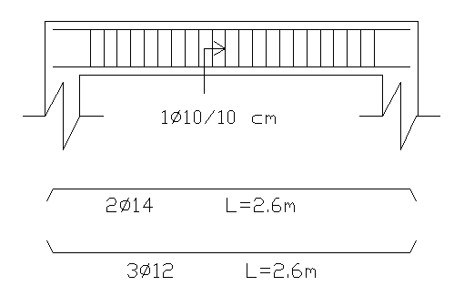
Section of beam 10.
Design beam 11:
wD = 3.5*0.3*2 = 2.1 $t/m$
wu = 1.4 * 2.1 = 2.94 $t/m$
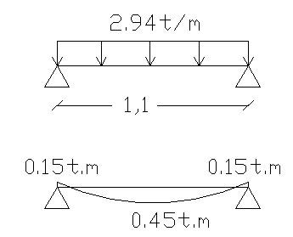
Mu = 0.15 t.m 2Ø14
Mu = 0.45 t.m 3Ø12
for shear & torsion
use 1Ø10 mm stirrup/ 10 cm.
Longitudinal reinforcement
Al = $\frac{At}{s}$ * Ph = 0.009 * 96 = 0.864 ${cm}^{2}$
Al(min) = $\frac{1.33*1000*\sqrt{300 }}{4200}$– $0.864$ = 4.63 ${cm}^{2}$ 4Ø14

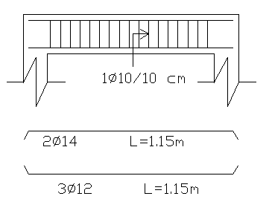
Section of beam 11.
Design beam 12:
wD = 3.5*0.3*2 = 2.1 $t/m$
wu = 1.4 * 2.1 = 2.94 $t/m$
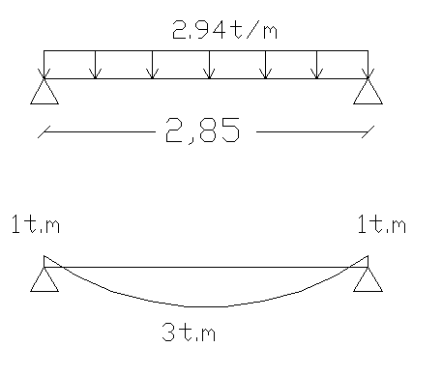
Mu = 1 t.m 2Ø14
Mu = 3 t.m 3Ø12
for shear & torsion
use 1Ø10 mm stirrup/ 10 cm.
Longitudinal reinforcement
Al = $\frac{At}{s}$ * Ph = 0.009 * 96 = 0.864 ${cm}^{2}$
Al(min) = $\frac{1.33*1000*\sqrt{300 }}{4200}$– $0.864$ = 4.63 ${cm}^{2}$ 4Ø14
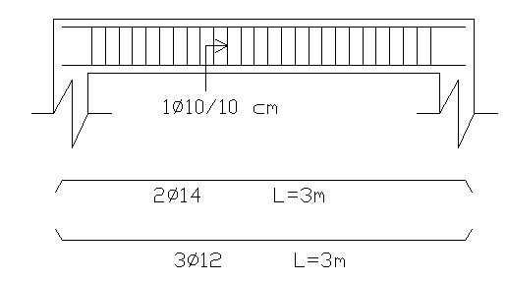
Section of beam 12.
Design beam 13:
wD = 0.25*0.4*2.5 + 0.2*3.1*1 = 0.87 $t/m$
wu = 1.4 * 0.87 = 1.22 $t/m$
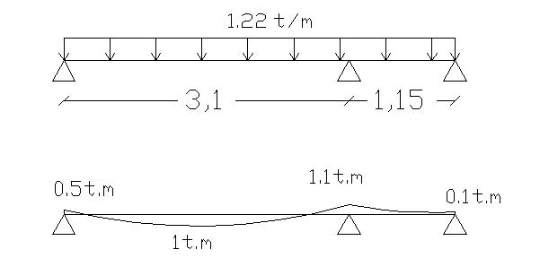
Mu = <0.5 , 1.1 , 0.1> t.m 2Ø14
Mu = 1 t.m 3Ø12
for shear & torsion
use 1Ø10 mm stirrup/ 10 cm.
Longitudinal reinforcement
Al = $\frac{At}{s}$ * Ph = 0.009 * 96 = 0.864 ${cm}^{2}$
Al(min) = $\frac{1.33*1000*\sqrt{300 }}{4200}$– $0.864$ = 4.63 ${cm}^{2}$ 4Ø14
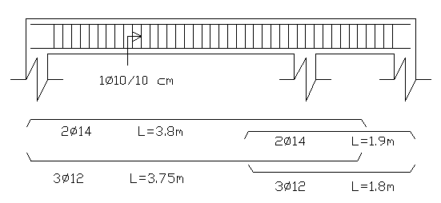
Section of beam 13.
Design beam 14:
wD = 3.5*0.3*2 = 2.1 $t/m$
wu = 1.4 * 2.1 = 2.94 $t/m$
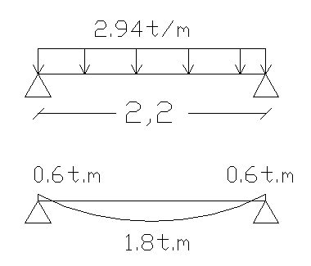
Mu = 0.6 t.m 2Ø14
Mu = 1.8 t.m 3Ø12
for shear & torsion
use 1Ø10 mm stirrup/ 10 cm.
Longitudinal reinforcement
Al = $\frac{At}{s}$ * Ph = 0.009 * 96 = 0.864 ${cm}^{2}$
Al(min) = $\frac{1.33*1000*\sqrt{300 }}{4200}$– $0.864$ = 4.63 ${cm}^{2}$ 4Ø14
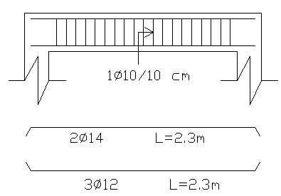
Section of beam 14.

Design beam 15:
wD = $\frac{3.8}{2}$ *(0.223*2 +0.3) + 3.5*0.3*2 = 3.52 $t/m$
wL = $\frac{3.8}{2}$ * 0.3 = 0.57 $t/m$
wu = 1.2 * 3.52 + 1.6 *0.57 = 5.14 $t/m$
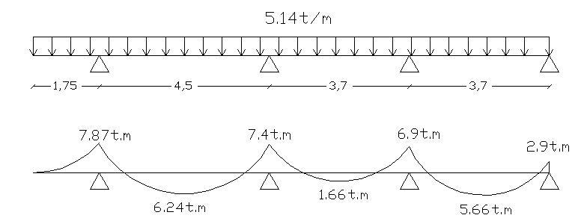
Mu = <1.66 , 2.9> t.m 2Ø14
Mu = <6.24 , 7.4 , 6.9 , 5.66> t.m 4Ø14
Mu = 7.87 t.m 5Ø14

for shear & torsion
T = 0.63 * 2 = 1.26 t.m/m
Tmax. = $\frac{T*l}{2}$ = $\frac{1.26*4.5}{2}$ = 2.835 t.m
Tu. = 2.835 – 1.26*0.34 = 2.4 t.m
Tu(min.) = 0.75 *0.265*$\sqrt{300}$ *$\frac{{1000}^{2}}{130}$ *${10}^{-5}$ = 0.26 t.m
Tu(max.) = 4 * Tu(min.)
= 4 * 0.26 = 1.04 t.m
Tu = Tu(max) = 1.04 t.m

$\frac{Tu}{Ø}$ = $\frac{1.04}{0.75}$ = 1.39*${10}^{5}$ Kg.cm
$\frac{At}{s}$ = $\frac{1.39*{10}^{5}}{2*476*4200}$ = 0.035 cm
S = $\frac{0.785}{0.035}$ = 22.4 cm
S(max) = $\frac{d}{2}$ = $\frac{34}{2}$ = 17 cm. for shear
= $\frac{Ph}{8}$ = $\frac{96}{8}$ = 12 cm. for torsion
use 1Ø10 mm stirrup/ 10 cm.
Longitudinal reinforcement
Al =$\frac{At}{s}$ * Ph = 0.035 * 96 = 3.36 ${cm}^{2}$
Al(min) = $\frac{1.33*Acp*\sqrt{ḟ }}{fy}$- $\frac{At}{s}$ * Ph
Al(min) = $\frac{1.33*1000*\sqrt{300 }}{4200}$– $3.36$ = 2.12 ${cm}^{2}$
3Ø14
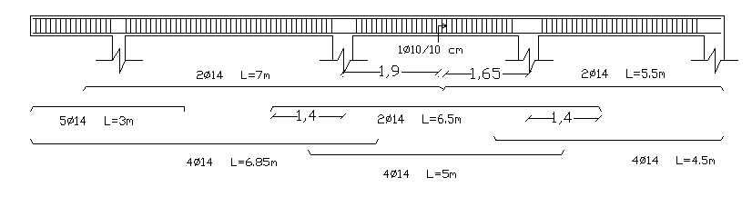
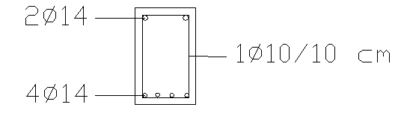
Section of beam 15.
Design beam 16:
wD = $\frac{3.8+4}{2}$ *(0.223*2 +0.3) + 0.25*0.4*2.5 = 3.16 $t/m$
wL = $\frac{3.8+4}{2}$ * 0.3 = 1.17 $t/m$
wu = 1.2 * 3.16 + 1.6 *1.17 = 5.67 $t/m$
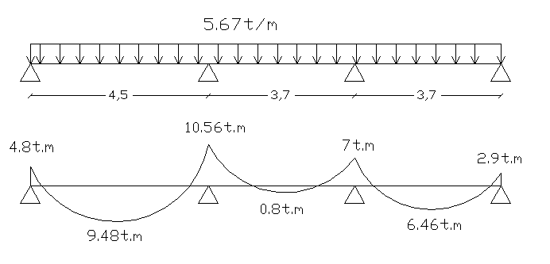
Mu = 2.9 t.m 2Ø14 , Mu = 4.8 t.m 3Ø14
Mu = <7 , 9.48 , 0.8 , 6.46> t.m 4Ø14 , Mu = 10.56 t.m 5Ø16
for shear & torsion
use 1Ø10 mm stirrup/ 10 cm.
Longitudinal reinforcement
Al = $\frac{At}{s}$ * Ph = 0.009 * 96 = 0.864 ${cm}^{2}$
Al(min) = $\frac{1.33*1000*\sqrt{300 }}{4200}$– $0.864$ = 4.63 ${cm}^{2}$ 4Ø14
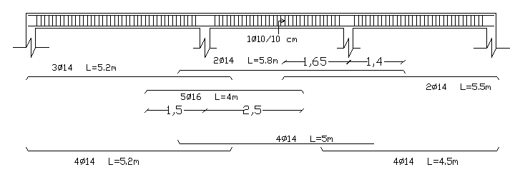
Section of beam 16.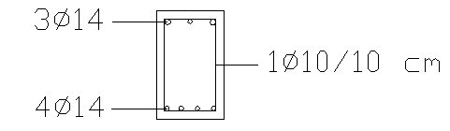
Design beam 17:
wD = $\frac{4+4}{2}$ *(0.223*2 +0.3) + 0.25*0.4*2.5 = 3.24 $t/m$
wL = $\frac{4+4}{2}$ * 0.3 = 1.2 $t/m$
wu = 1.2 * 3.24+ 1.6 *1.2 = 5.81 $t/m$
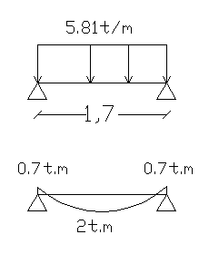
Mu = 0.7 t.m 2Ø14 , Mu = 7 t.m 3Ø12
for shear & torsion
use 1Ø10 mm stirrup/ 10 cm.
Longitudinal reinforcement
Al = $\frac{At}{s}$ * Ph = 0.009 * 96 = 0.864 ${cm}^{2}$
Al(min) = $\frac{1.33*1000*\sqrt{300 }}{4200}$– $0.864$ = 4.63 ${cm}^{2}$ 4Ø14
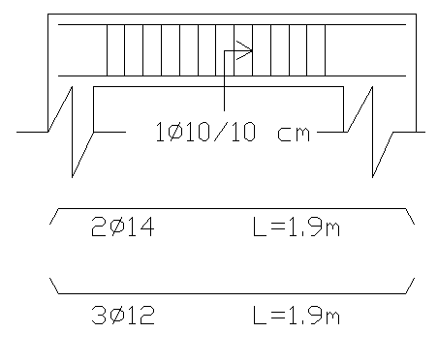
section of beam 17.

Design beam 18:
wD = $\frac{4+4}{2}$ *(0.223*2 +0.3) + 0.25*0.4*2.5 = 3.24 $t/m$
wL = $\frac{4+4}{2}$ * 0.3 = 1.2 $t/m$
wu = 1.2 * 3.24+ 1.6 *1.2 = 5.81 $t/m$
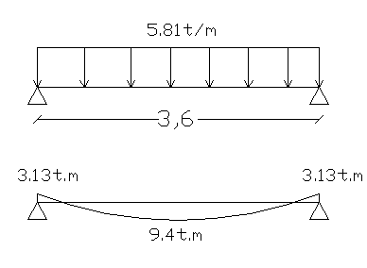
Mu = 3.13 t.m 2Ø14 , Mu = 9.4 t.m 4Ø16
for shear & torsion
use 1Ø10 mm stirrup/ 10 cm.
Longitudinal reinforcement
Al = $\frac{At}{s}$ * Ph = 0.009 * 96 = 0.864 ${cm}^{2}$
Al(min) = $\frac{1.33*1000*\sqrt{300 }}{4200}$– $0.864$ = 4.63 ${cm}^{2}$ 4Ø14
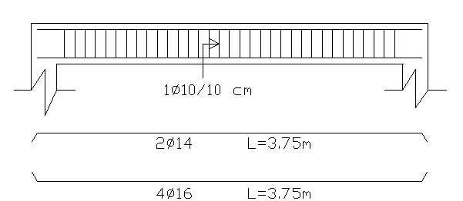
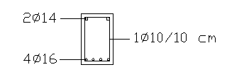
Section of beam 18.

Design beam 19:
wD = $\frac{4}{2}$ *(0.223*2 +0.3) + 0.25*0.4*2.5 = 1.74 $t/m$
wL = $\frac{4}{2}$ * 0.3 = 0.6 $t/m$
wu = 1.2 * 1.74+ 1.6 *0.6 = 3.1 $t/m$
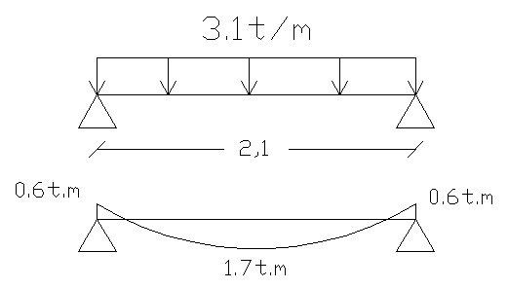
Mu = 0.6 t.m 2Ø14
Mu = 1.7 t.m 3Ø12
for shear & torsion
Tu(max.) = 4 * Tu(min.)
= 4 * 0.26 = 1.04 t.m
Tu = Tu(max) = 1.04 t.m
$\frac{Tu}{Ø}$ = $\frac{1.04}{0.75}$ = 1.39*${10}^{5}$ Kg.cm
Tn = $\frac{Tu}{Ø}$ = $\frac{2*A0*fy*At}{S}$ $\frac{At}{s}$ = $\frac{Tn}{2*A0*fy}$

$\frac{At}{s}$ = $\frac{1.39*{10}^{5}}{2*476*4200}$ = 0.035 cm
A0 = 0.85*A0h = 0.85 * 560 = 476 ${cm}^{2}$
At = $\frac{1^{2}*3.14}{4}$ = 0.785 ${cm}^{2}$
S = $\frac{0.785}{0.035}$ = 22.4 cm
S(max) = $\frac{d}{2}$ = $\frac{34}{2}$ = 17 cm. for shear
= $\frac{Ph}{8}$ = $\frac{96}{8}$ = 12 cm. for torsion
use 1Ø10 mm stirrup/ 10 cm.
Longitudinal reinforcement
Al =$\frac{At}{s}$ * Ph = 0.035 * 96 = 3.36 ${cm}^{2}$
Al(min) = $\frac{1.33*Acp*\sqrt{ḟ }}{fy}$- $\frac{At}{s}$ * Ph
Al(min) = $\frac{1.33*1000*\sqrt{300 }}{4200}$– $3.36$ = 2.12 ${cm}^{2}$
3Ø14

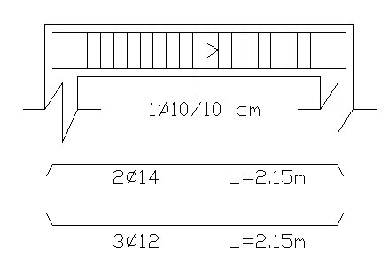
Section of beam 19.
Design beam 20:

wD = $\frac{4+4}{2}$ *(0.223*2 +0.3) + 0.25*0.4*2.5 = 3.24 $t/m$
wL = $\frac{4+4}{2}$ * 0.3 = 1.2 $t/m$
wu = 1.2 * 3.24+ 1.6 *1.2 = 5.81 $t/m$
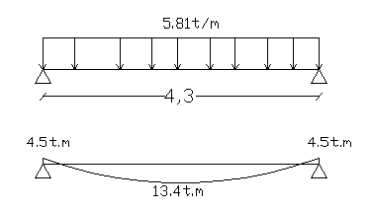
Mu = 4.5 t.m 3Ø14 , Mu = 13.4 t.m tow layer 4Ø16
for shear & torsion
use 1Ø10 mm stirrup/ 10 cm.
Longitudinal reinforcement
Al = $\frac{At}{s}$ * Ph = 0.009 * 96 = 0.864 ${cm}^{2}$
Al(min) = $\frac{1.33*1000*\sqrt{300 }}{4200}$– $0.864$ = 4.63 ${cm}^{2}$ 3Ø14
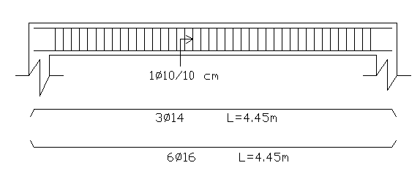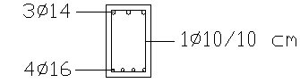
Section of beam 20.
Design beam 21:
wD = 0.25*0.4*2.5 + 0.1*3.1*1 = 0.55 $t/m$
wu = 1.4 * 0.55 = 0.77 $t/m$
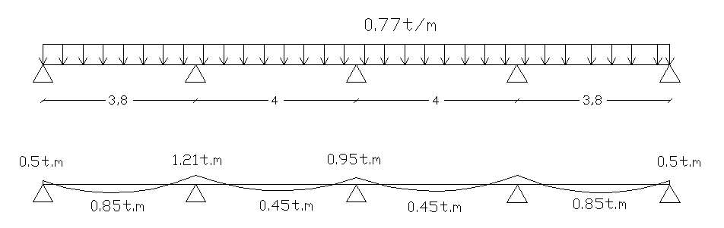
As(min.) = 2Ø14 & 3Ø12
for shear & torsion
use 1Ø10 mm stirrup/ 10 cm.
Longitudinal reinforcement
Al = $\frac{At}{s}$ * Ph = 0.009 * 96 = 0.864 ${cm}^{2}$
Al(min) = $\frac{1.33*1000*\sqrt{300 }}{4200}$– $0.864$ = 4.63 ${cm}^{2}$ 4Ø14
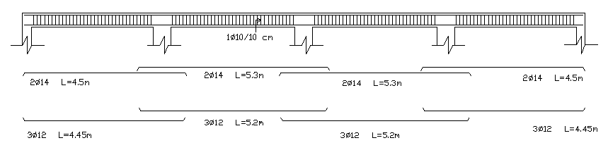
Section of beam 21.

Design beam 22:
wD = 3.5*0.3*2 = 2.1 $t/m$
wu = 1.4 * 2.1 = 2.94 $t/m$
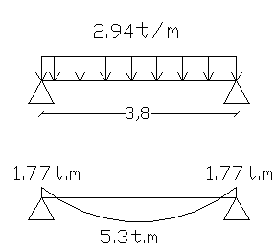
Mu = 1.77 t.m 2Ø14 , Mu = 5.3 t.m 3Ø14
for shear & torsion
use 1Ø10 mm stirrup/ 10 cm.
Longitudinal reinforcement
Al = $\frac{At}{s}$ * Ph = 0.009 * 96 = 0.864 ${cm}^{2}$
Al(min) = $\frac{1.33*1000*\sqrt{300 }}{4200}$– $0.864$ = 4.63 ${cm}^{2}$ 4Ø14
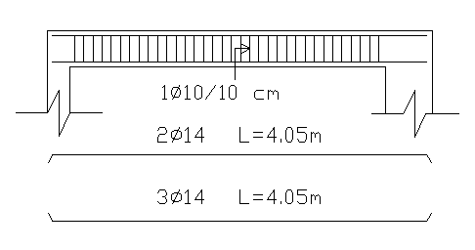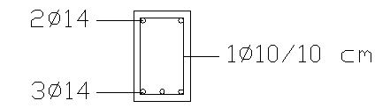
Section of beam 22.

Design beam 23:
wD1 =$3.5$*0.3*2 = 2.1 $t/m$
wu1 = 1.4 * 2.1 = 2.94 $t/m$
wD2 =1.15* 0.3*2 = 0.69 $t/m$
wu2 = 1.4 * 0.69= 0.97 $t/m$
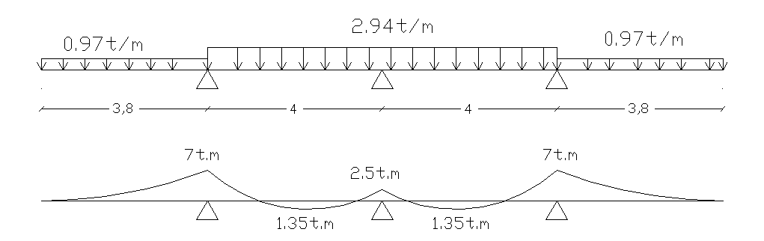
Mu = 7 t.m 4Ø14 , Mu = 2.5 t.m 2Ø14 , Mu = 1.35 t.m 3Ø12
for shear & torsion
use 1Ø10 mm stirrup/ 10 cm.
Longitudinal reinforcement
Al = $\frac{At}{s}$ * Ph = 0.009 * 96 = 0.864 ${cm}^{2}$
Al(min) = $\frac{1.33*1000*\sqrt{300 }}{4200}$– $0.864$ = 4.63 ${cm}^{2}$ 4Ø14
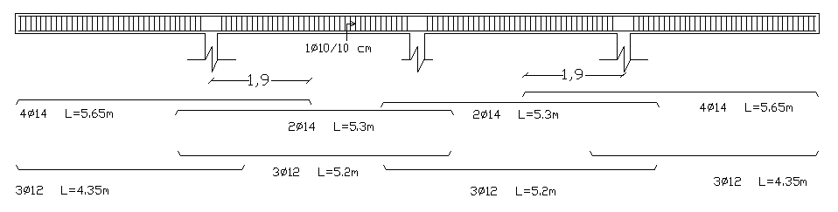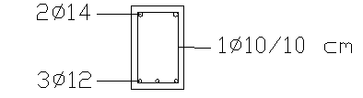
Section of beam 23.

notes | stirrups | Upper steel | Bottom steel | dimention |  |  | Beam #
 |  |  |  | B(cm) | H(cm) |  | Beam #
 | 1 Ø 10/10 cm | 3 Ø 16 | 4 Ø 14 | 25 |  | 40 | Beam 1
 | 1 Ø 10/10 cm | 4 Ø 14 | 5 Ø 14 | 25 |  | 40 | Beam 2
 | 1 Ø 10/10 cm | 3 Ø 14 | 3 Ø 14 | 25 |  | 40 | Beam 3
 | 1 Ø 10/10 cm | 2 Ø 14 | 3 Ø 14 | 25 |  | 40 | Beam 4
 | 1 Ø 10/10 cm | 2 Ø 14 | 3 Ø 12 | 25 |  | 40 | Beam 5
 | 1 Ø 10/10 cm | 3 Ø 16 | 4 Ø 14 | 25 |  | 40 | Beam 6
 | 1 Ø 10/10 cm | 3 Ø 14 | 5 Ø 14 | 50 |  | 25 | Beam 7
 | 1 Ø 10/10 cm | 2 Ø 14 | 3 Ø 12 | 25 |  | 40 | Beam 8
 | 1 Ø 10/10 cm | 2 Ø 14 | 3 Ø 12 | 25 |  | 40 | Beam 9
 | 1 Ø 10/10 cm | 2 Ø 14 | 3 Ø 12 | 25 |  | 40 | Beam 10
 | 1 Ø 10/10 cm | 2 Ø 14 | 3 Ø 12 | 25 |  | 40 | Beam 11
 | 1 Ø 10/10 cm | 2 Ø 14 | 3 Ø 12 | 25 |  | 40 | Beam 12
 | 1 Ø 10/10 cm | 2 Ø 14 | 3 Ø 12 | 25 |  | 40 | Beam 13
 | 1 Ø 10/10 cm | 2 Ø 14 | 3 Ø 12 | 25 |  | 40 | Beam 14
 | 1 Ø 10/10 cm | 2 Ø 14 | 4 Ø 14 | 25 |  | 40 | Beam 15
 | 1 Ø 10/10 cm | 3 Ø 14 | 4 Ø 14 | 25 |  | 40 | Beam 16
 | 1 Ø 10/10 cm | 2 Ø 14 | 3 Ø 12 | 25 |  | 40 | Beam 17
 | 1 Ø 10/10 cm | 2 Ø 14 | 4 Ø 16 | 25 |  | 40 | Beam 18
 | 1 Ø 10/10 cm | 2 Ø 14 | 3 Ø 12 | 25 |  | 40 | Beam 19
 | 1 Ø 10/10 cm | 3 Ø 14 | 4 Ø 16 | 25 |  | 40 | Beam 20
 | 1 Ø 10/10 cm | 2 Ø 14 | 3 Ø 12 | 25 |  | 40 | Beam 21
 | 1 Ø 10/10 cm | 2 Ø 14 | 3 Ø 14 | 25 |  | 40 | Beam 22
 | 1 Ø 10/10 cm | 2 Ø 14 | 3 Ø 12 | 25 |  | 40 | Beam 23

Beams details.

6) Columns design:
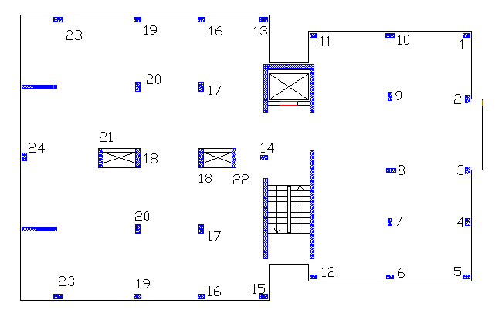
Columns plan
Pu (ton) |  | Column
72.5 |  | 1
111.75 |  | 2
77.75 |  | 3
104.6 |  | 4
62.8 |  | 5
123.1 |  | 6
109.3 |  | 7
137.8 |  | 8
185.2 |  | 9
146.9 |  | 10
59.6 |  | 11
36.55 |  | 12
63.75 |  | 13
35.75 |  | 14
58.7 |  | 15
115.4 |  | 16
132.55 |  | 17
113.6 |  | 18
117.25 |  | 19
155.7 |  | 20
122.45 |  | 21
47.9 |  | 22
137.35 |  | 23
105.15 |  | 24
- هذه الاحمال تعبر عن مجموع الاوزان الحية والميته القادمه من الاربع طوابق العليا.
- سوف نقوم بتقسيم الأعمدة إلى مجموعتين تبعا للأحمال الواقعة عليها
Column (A) Pu ≤ 120 t.
Column (B) 120 < Pu ≤ 190 t.

ØPn = 0.65 {0.8*ḟc*(Ag – As) + As*fy)}
Assume As = 0.01*Ag

A) Design column (A)
120 = 0.65 {0.8*300*(0.99*Ag) + 0.01*Ag*4200)}*${10}^{-3}$
Ag = 784 ${cm}^{2}$
Assume b = 25 cm.
h = $\frac{784}{25}$ = 31 cm assume h = 40 cm.
As = 0.01*784
= 7.84 ${cm}^{2}$ 6Ø14
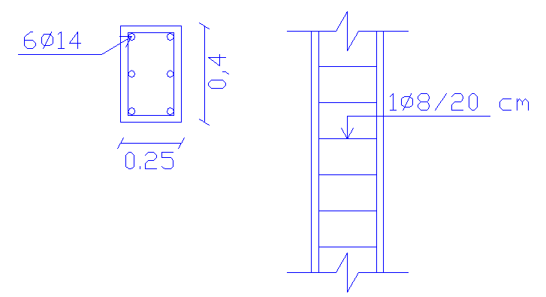
Details of column A.
B) Design column (B)
190 = 0.65 {0.8*300*(0.99*Ag) + 0.01*Ag*4200)}*${10}^{-3}$
Ag = 1241 ${cm}^{2}$
Assume b = 25 cm.
h = $\frac{1241}{25}$ = 50 cm.
As = 0.01*1241 = 12.41 ${cm}^{2}$ 8Ø16
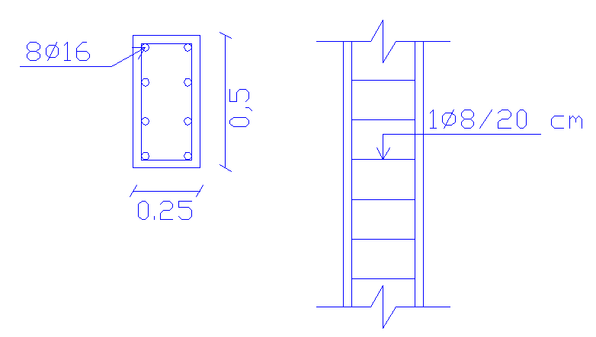details of column B.
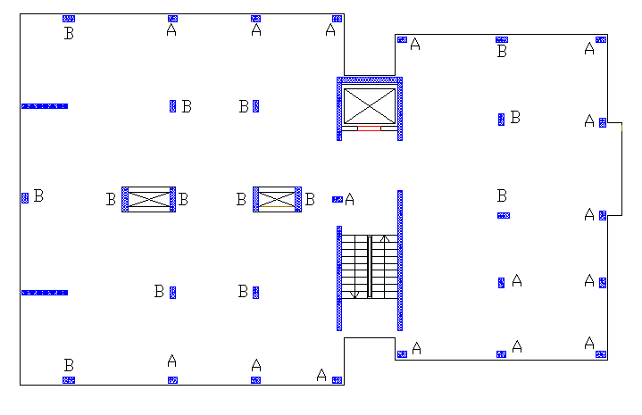
Columns plan.
stirrups | steel | L (cm) | h (cm) | b (cm) | Column
1Ø8/20cm | 6Ø14 | 325 | 40 | 25 | A
1Ø8/20cm | 8Ø16 | 325 | 50 | 25 | B

7) Foundations design:
Pu (ton) | Pa (ton) | # of foundation
79.5 | 61 | 1
118.75 | 86.6 | 2
84.75 | 66.65 | 3
111.6 | 88.3 | 4
69.8 | 53.25 | 5
130.1 | 95.5 | 6
116.3 | 88.95 | 7
144.8 | 110.8 | 8
192.2 | 138.2 | 9
153.9 | 122.1 | 10
66.6 | 51.8 | 11
43.55 | 14.47 | 12
70.75 | 55.6 | 13
42.75 | 34.75 | 14
65.7 | 52.15 | 15
122.4 | 96.9 | 16
139.55 | 105.9 | 17
120.6 | 81.1 | 18
124.25 | 98.4 | 19
162.7 | 123.55 | 20
129.45 | 99.1 | 21
54.9 | 42.1 | 22
144.35 | 112.45 | 23
112.15 | 97.05 | 24

سوف نقوم بتقسيم القواعد إلى ثلاث مجموعات تبعا للأحمال الواقعة عليها
Foundation (1) Pa = 61 t & Pu = 79.5
Foundation (2) Pa = 96.15 t & Pu = 125.6
Foundation (3) Pa = 138.2 t & Pu = 192.2

Assume q(all.) = 3.5 ${kg}/{{cm}^{2}}$

Design Foundation(1)

Column dimensions are 0.25*0.4 $m^{2}$
1) determine footing area & dimensions

Pa = 51.8 t
Pu = 66.6 t
Af = $\frac{Pa}{q(all.)}$ = $\frac{51.8}{3.5}$ *${10}^{-1}$ = 1.48 $m^{2}$
b = $1.2$ m
L = 1.3 m
Af = 1.2*1.3 = 1.56 $m^{2}$
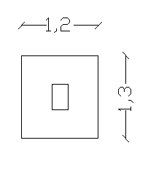
2) Determine footing thickness.

qu = $\frac{Pu}{Af}$ = $\frac{66.6}{1.56}$ = 42.7 $t/{m^{2}}$
Vu = Ø*Vc
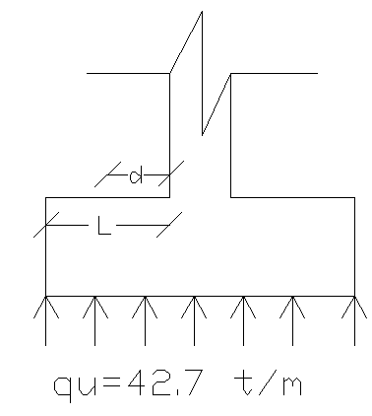
42.7*($\frac{1.2-0.25}{2}- d$) = 0.75*0.53*$\sqrt{300}$*1*d*${10}^{1}$
d = 33 cm
h = 40 cm.

3) check d for punching shear.
Vu(p) = Vu – qu*Ao
Ao = 0.63*0.58 = 0.3654 ${cm}^{2}$

= 66.6 – (42.7*0.3654) = 51 t
bo = 0.63*2 + 0.58*2 = 242 cm
ØVc(p) = 0.75*1.06*$\sqrt{300}$*242*33*${10}^{-3}$ = 110 t
ØVc(p) > Vu(p) ok

4) Design for flexure.
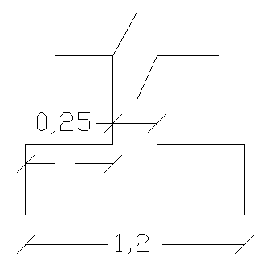
Mu = $\frac{qu* l^{2}}{2}$ = $\frac{42.7* {0.475}^{2}}{2}$ = 4.82 t.m

ρ = $\frac{0.85*300}{4200}$ (1 – $\sqrt{1-\frac{2.61*{10}^{5}*4.82}{300*100*{33}^{2}}}$ ) = 1.23 *${10}^{-3}$
As/m = ρ*b*d
= 1.23*${10}^{-3}$ * 100*33 = 4.1 ${cm}^{2}$
As(min.)/m = 0.0018*b*h
= 0.0018*100*40 = 7.2 ${cm}^{2}$
use As(min.)
As(total) = 7.2*1.3 =9.36 ${cm}^{2}$
7Ø14
S = $\frac{120 – (7*2) – (7*1.4)}{6}$ = 16 cm ok
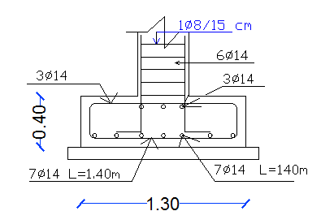
مقطع طولي بالقاعدة
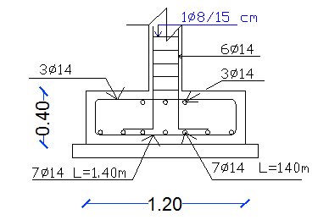
مقطع عرضي بالقاعدة

Design Foundation(2)
Column dimensions are 0.25*0.4 $m^{2}$
1) determine footing area & dimensions

Af = $\frac{Pa}{q(all.)}$ = $\frac{96.15}{3.5}$ *${10}^{-1}$ = 2.75 $m^{2}$
B * L = 2.75 $m^{2}$
B = 1.55 m
L = 1.8 m
Af = 1.55*1.8 = 2.8 $m^{2}$
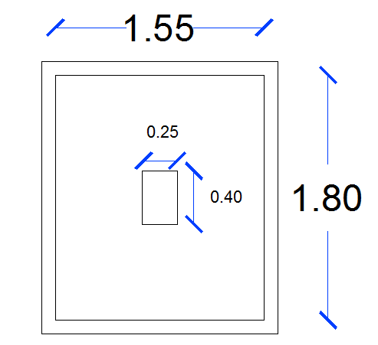

2) Determine footing thickness.

qu = $\frac{Pu}{Af}$ = $\frac{125.6}{2.8}$ = 43.6 $t/{m^{2}}$
Vu = Ø*Vc
qu*($L- d$) = Ø*0.53*$\sqrt{ḟ}$ *b*d

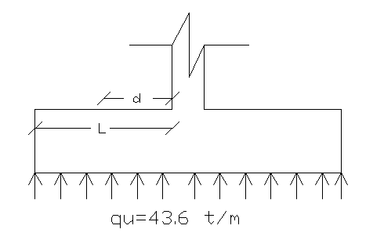
43.6*($\frac{2.4-0.25}{2}- d$) = 0.75*0.53*$\sqrt{300}$*1*d*${10}^{1}$
d = 43 cm
h = 50 cm.

3) check d for punching shear.

Vu(p) = Vu – qu*Ao
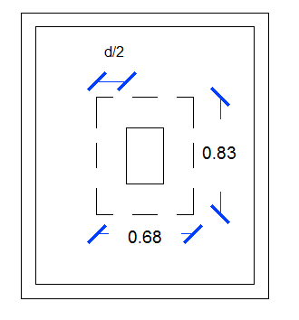
Ao = 0.83*0.68 = 0.56 ${cm}^{2}$
= 125.6 – (43.6*0.56) = 101 t
ØVc(p) = Ø*1.06*$\sqrt{ḟ}$*bo*d
bo = 0.83*2 + 0.68*2 = 302
ØVc(p) = 0.75*1.06*$\sqrt{300}$*302*43*${10}^{-3}$ = 178.8 t
ØVc(p) > Vu(p) ok

4) Design for flexure.

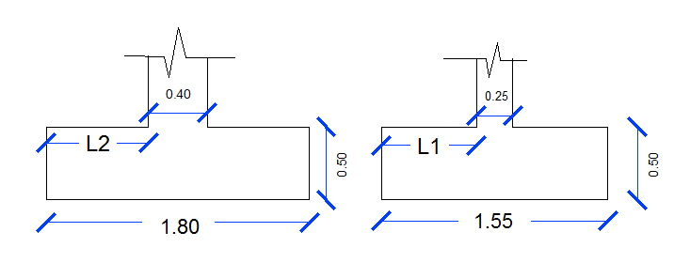

Mu1 = $\frac{qu* {l1}^{2}}{2}$ = $\frac{43.6* {0.7}^{2}}{2}$ = 12.26 t.m

ρ = $\frac{0.85*300}{4200}$ (1 – $\sqrt{1-\frac{2.61*{10}^{5}*12.26}{300*100*{43}^{2}}}$ ) = 1.78 *${10}^{-3}$
As/m = ρ*b*d
= 7.33*${10}^{-4}$ * 100*43 = 7.68 ${cm}^{2}$

use As(min.)
As(total) = 9*1.55 =14 ${cm}^{2}$
9Ø14

Mu2 = $\frac{qu* {l2}^{2}}{2}$ = $\frac{43.6* {0.7}^{2}}{2}$ = 12.26 t.m

ρ = $\frac{0.85*300}{4200}$ (1 – $\sqrt{1-\frac{2.61*{10}^{5}*12.26}{300*100*{43}^{2}}}$ ) = 1.78 *${10}^{-3}$
As/m = ρ*b*d
= 7.33*${10}^{-4}$ * 100*43 = 7.68 ${cm}^{2}$

As(min.)/m = 0.0018*b*h
= 0.0018*100*50 = 9 ${cm}^{2}$
As total = 9 * 1.8 = 16.2${cm}^{2}$ 11 Ø 14 cm
S = $\frac{155 – (7*2) – (1.4*11)}{10}$ = 12.56 cm ok
Ldh = 0.0756*$\frac{fy}{\sqrt{ḟ}}$ *db
= 0.0756 * $\frac{4200}{\sqrt{300}}$ *1.6 = 30 cm.

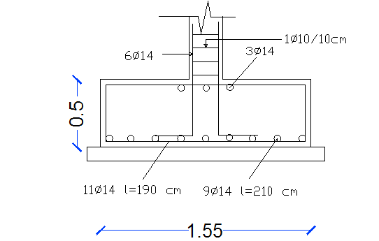
مقطع عرضي بالقاعدة.

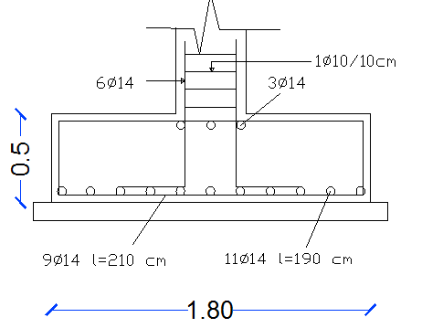
مقطع طولي بالقاعدة.

Design Foundation(3)
Column dimensions are 0.25*0.5 $m^{2}$
1) determine footing area & dimensions
Af = $\frac{Pa}{q(all.)}$ = $\frac{138.2}{3.5}$ *${10}^{-1}$ = 4 $m^{2}$
B * L = 4 $m^{2}$
B = 1.9 m
L = 2.2 m
Af = 1.45*2.9 = 4.2 $m^{2}$
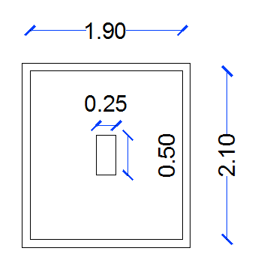
2) Determine footing thickness.
qu = $\frac{Pu}{Af}$ = $\frac{192.2}{4.2}$ = 45.71 $t/{m^{2}}$
Vu = Ø*Vc
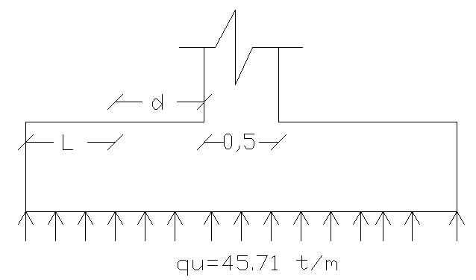
45.71*($\frac{2.9-0.5}{2}- d$) = 0.75*0.53*$\sqrt{300}$*1*d*${10}^{1}$
d = 53 cm
h = 60 cm.
3) check d for punching shear.
Vu(p) = Vu – qu*Ao
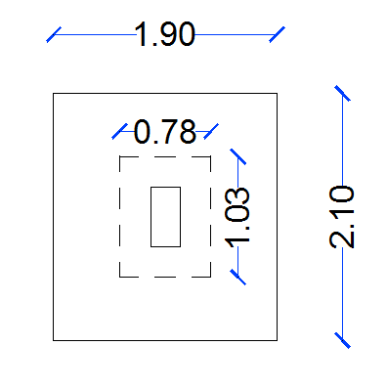
Ao = 1.03*0.78 = 0.8034 ${cm}^{2}$
= 125.6 – (45.71*0.8034) = 155.5 t
bo = 1.03*2 + 0.78*2 = 362 cm
ØVc(p) = 0.75*1.06*$\sqrt{300}$*362*53*${10}^{-3}$ = 264.1 t
ØVc(p) > Vu(p) ok

4) Design for flexure.
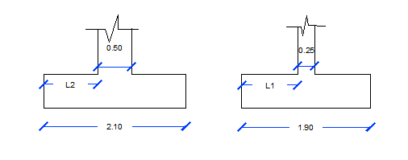
Mu1 = $\frac{qu* {l1}^{2}}{2}$ = $\frac{45.71* {00.825}^{2}}{2}$ = 15.55 t.m
ρ = $\frac{0.85*300}{4200}$ (1 – $\sqrt{1-\frac{2.61*{10}^{5}*15.55}{300*100*{53}^{2}}}$ ) = 1.5 *${10}^{-3}$
As/m = ρ*b*d , = 1.5*${10}^{-3}$ * 100*53 = 7.98 ${cm}^{2}$
As(min.)/m = 0.0018*b*h , = 0.0018*100*60 = 10.8 ${cm}^{2}$
use As(min.)
As(total) = 10.8*1.9 =20.52 ${cm}^{2}$
11Ø16
Mu2 = $\frac{qu* {l2}^{2}}{2}$ = $\frac{45.71* {.8}^{2}}{2}$ = 14.6 t.m

ρ = $\frac{0.85*300}{4200}$ (1 – $\sqrt{1-\frac{2.61*{10}^{5}*14.6}{300*100*{53}^{2}}}$ ) = 1.41 *${10}^{-3}$
As/m = ρ*b*d
= 1.41*${10}^{-3}$ * 100*53 = 7.5 ${cm}^{2}$
As(total) = 10.8 * 2.1 = 22.68 ${cm}^{2}$
12Ø16
S = $\frac{190 – (7*2) – (2*12)}{11}$ = 13.8 cm ok
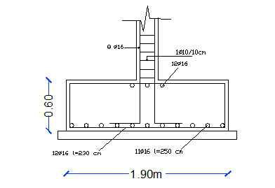
مقطع عرضي بالقاعدة.
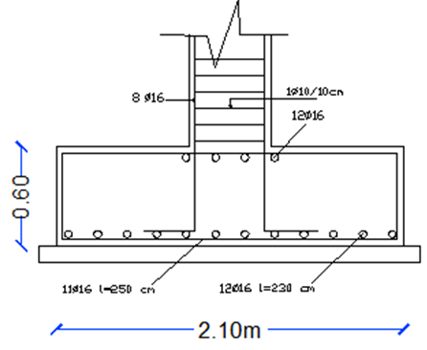
مقطع طولي بالقاعدة.

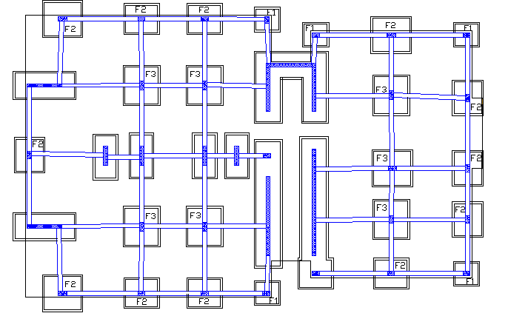
Footing plan.
transverse | longitudinal | h (m) | L(m) | b (m) | foundation
7Ø14 | 7Ø14 | 0.40 | 1.30 | 1.20 | 1
9Ø14 | 11Ø14 | 0.50 | 1.8 | 1.55 | 2
11Ø16 | 12Ø16 | 0.60 | 2.10 | 1.90 | 3

Walls footing design:
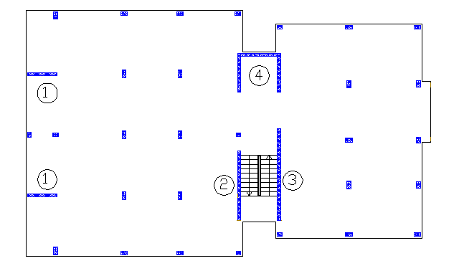

A) Design Foundation(1)
Assume footing & back filling weight = 1 t/m
Own weight = 0.2*17.5*2.5 + 1= 9.75 t/m
wu = 1.4*9.75 = 13.65 t/m
L = 1.95 m w = 0.2 m
Pa = 9.75 + $\frac{\left(7.8+4+7.95\right)*5}{1.95}$ = 60 t/m
Pu = 13.65 + $\frac{\left(10.7+5.6+10.41\right)*5}{1.95}$ = 82.2 t/m
1) determine footing width
B = $\frac{Pa}{q(all.)}$ = $\frac{60}{3.5}$ *10 = 175 cm
Ld(Ø12) = 55.5 cm
Needed length = 55.5*2 +7*2 +20 = 145
B = 175 cm
2) Determine footing thickness.
qu = $\frac{Pu}{Af}$ = $\frac{82.2}{1.75}$ = 47 t/m
Vu = Ø*Vc
qu*($L- d$) = Ø*0.53*$\sqrt{ḟ}$ *b*d
47*($\frac{1.75-0.2}{2}- d$) = 0.75*0.53*$\sqrt{300}$*1*d*${10}^{1}$ d = 33 cm
Ldh = 0.0756*$\frac{fy}{\sqrt{ḟ}}$ *db = 0.0756 * $\frac{4200}{\sqrt{300}}$ *1.2 = 22 cm.
h = 50 cm.
3) Design for flexure.
Mu = $\frac{qu* l^{2}}{2}$ = $\frac{47* {0.775}^{2}}{2}$ = 14.2 t.m
ρ = $\frac{0.85*300}{4200}$ (1 – $\sqrt{1-\frac{2.61*{10}^{5}*14.2}{300*100*{33}^{2}}}$ ) = 3.55 *${10}^{-3}$
As/m = ρ*b*d = 3.55*${10}^{-3}$ * 100*33 = 11.72 ${cm}^{2}$ 11Ø12
As(min.)/m = 0.0018*b*h = 0.0018*100*40 = 7.2 ${cm}^{2}$
7Ø12 (in longitudinal direction)
S = $\frac{100 – (7*2) – (11*1.2)}{10}$ = 7.2 cm ok
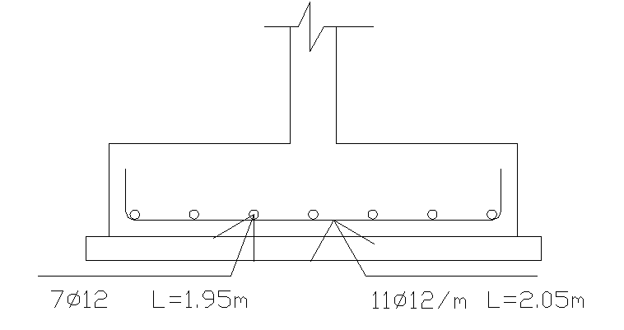
Section in footing 1.
B) Design Foundation(2)
Assume footing & back filling weight = 1 t/m
o.w = 0.2*19.5*2.5 + 1= 10.75 t/m
wu = 1.4*15.1 = 13.65 t/m
L = 4.5 m
w = 0.2 m
Pa = 10.75 + $\frac{\left(1.15+6.15+2.1\right)*5}{4.5}$ = 21.2 t/m
Pu = 15.1 + $\frac{\left(1.6+8.6+2.9\right)*5}{4.5}$ = 30 t/m

1) determine footing width

B = $\frac{Pa}{q(all.)}$ = $\frac{21.2}{3.5}$ *10 = 65 cm
Ld(Ø12) = 55.5 cm
Needed length = 55.5*2 +7*2 +20 = 145
B = 145 cm

2) Determine footing thickness.
qu = $\frac{Pu}{Af}$ = $\frac{30}{1.45}$ = 20.7 t/m
Vu = Ø*Vc
qu*($L- d$) = Ø*0.53*$\sqrt{ḟ}$ *b*d
20.7*($\frac{1.45-0.2}{2}- d$) = 0.75*0.53*$\sqrt{300}$*1*d*${10}^{1}$
d = 15 cm
Ldh = 0.0756*$\frac{fy}{\sqrt{ḟ}}$ *db
= 0.0756 * $\frac{4200}{\sqrt{300}}$ *1.2 = 22 cm.
h = 30 cm.

3) Design for flexure.
Mu = $\frac{qu* l^{2}}{2}$ = $\frac{20.7* {0.625}^{2}}{2}$ = 4.1 t.m
ρ = $\frac{0.85*300}{4200}$ (1 – $\sqrt{1-\frac{2.61*{10}^{5}*4.1}{300*100*{23}^{2}}}$ ) = 2.1 *${10}^{-3}$
As/m = ρ*b*d
= 2.1*${10}^{-3}$ * 100*23 = 4.8 ${cm}^{2}$
As(min.)/m = 0.0018*b*h
= 0.0018*100*30 = 5.4 ${cm}^{2}$
5Ø12 (in both direction)
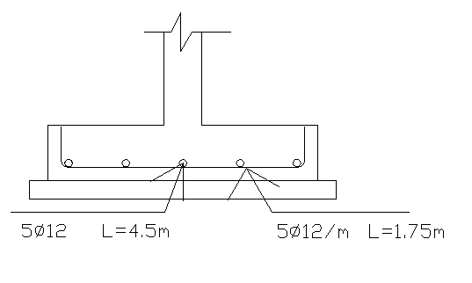
Section in footing 2.

C) Design Foundation(3)

Assume footing & back filling weight = 1 t/m
o.w = 0.2*19.5*2.5 + 1= 10.75 t/m
wu = 1.4*15.1 = 13.65 t/m
L = 6 m
w = 0.2 m
Pa = 10.75 + $\frac{\left(4.1+2.1+1\right)*5}{6}$ = 16.75 t/m
Pu = 15.1 + $\frac{\left(5.3+2.95+1.4\right)*5}{6}$ = 23.2 t/m

1) determine footing width
B = $\frac{Pa}{q(all.)}$ = $\frac{16.75}{3.5}$ *10 = 48 cm
Ld(Ø12) = 55.5 cm
Needed length = 55.5*2 +7*2 +20 = 145
B = 145 cm

2) Determine footing thickness.
qu = $\frac{Pu}{Af}$ = $\frac{23.2}{1.45}$ = 16 t/m
Vu = Ø*Vc
qu*($L- d$) = Ø*0.53*$\sqrt{ḟ}$ *b*d

16*($\frac{1.45-0.2}{2}- d$) = 0.75*0.53*$\sqrt{300}$*1*d*${10}^{1}$
d = 12 cm
Ldh = 0.0756*$\frac{fy}{\sqrt{ḟ}}$ *db
= 0.0756 * $\frac{4200}{\sqrt{300}}$ *1.2 = 22 cm.
h = 30 cm.

3) Design for flexure.

Mu = $\frac{qu* l^{2}}{2}$ = $\frac{16* {0.625}^{2}}{2}$ = 3.125 t.m

As(min.)/m = 0.0018*b*h
= 0.0018*100*30 = 5.4 ${cm}^{2}$
5Ø12 (in both direction)

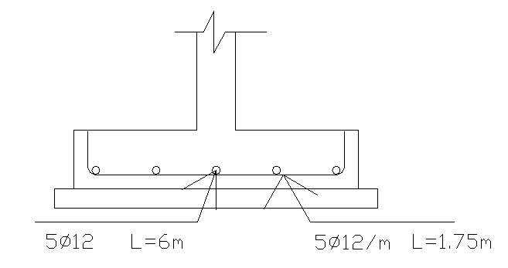
Section in footing 3.

D) Design Foundation(4)

Assume footing & back filling weight = 1 t/m
o.w = 0.2*19.5*2.5 + 1= 10.75 t/m
wu = 1.4*15.1 = 13.65 t/m
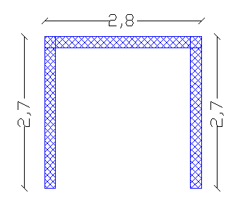
L = 27*2+2.8 = 8.2 m
w = 0.2 m
Pa = 10.75 + $\frac{\left(7.1+2.1+1.84+3+6.6+1.15\right)*5}{8.2}$ = 24.1 t/m
Pu = 15.1 + $\frac{\left(10+2.5+2.6+4+8.6+1.6\right)*5}{8.2}$ = 32.4 t/m

1) determine footing width
B = $\frac{Pa}{q(all.)}$ = $\frac{24.1}{3.5}$ *10 = 69 cm
Ld(Ø12) = 55.5 cm
Needed length = 55.5*2 +7*2 +20 = 145
B = 145 cm

2) Determine footing thickness.
qu = $\frac{Pu}{Af}$ = $\frac{32.4}{1.45}$ = 22.4 t/m
Vu = Ø*Vc
qu*($L- d$) = Ø*0.53*$\sqrt{ḟ}$ *b*d
22.4*($\frac{1.45-0.2}{2}- d$) = 0.75*0.53*$\sqrt{300}$*1*d*${10}^{1}$ d = 16 cm
Ldh = 0.0756*$\frac{fy}{\sqrt{ḟ}}$ *db = 0.0756 * $\frac{4200}{\sqrt{300}}$ *1.2 = 22 cm. h = 30 cm.
3) Design for flexure.
Mu = $\frac{qu* l^{2}}{2}$ = $\frac{22.4* {0.625}^{2}}{2}$ = 4.38 t.m
ρ = $\frac{0.85*300}{4200}$ (1 – $\sqrt{1-\frac{2.61*{10}^{5}*4.38}{300*100*{23}^{2}}}$ ) = 2.3 *${10}^{-3}$
As/m = ρ*b*d = 2.3*${10}^{-3}$ * 100*23 = 5.2 ${cm}^{2}$
As(min.)/m = 0.0018*b*h
= 0.0018*100*30 = 5.4 ${cm}^{2}$
5Ø12 (in both direction)
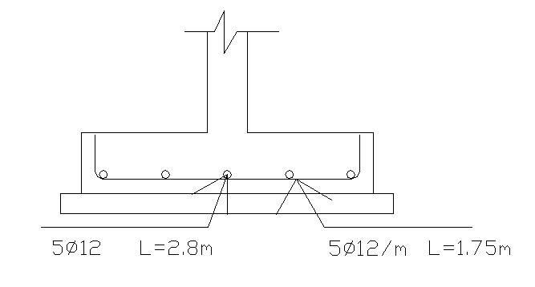
Section in footing 4.
Ground beams design:

Assume h = 50 cm. b = 25 cm.
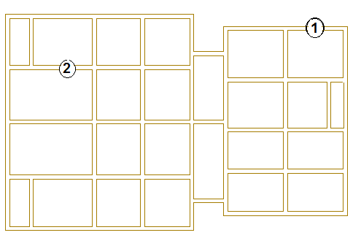
Design beam 1:
wd = 0.25*0.5*2.5 + 0.3*3.1*2 = 2.175 t/m
wu = 1.4*2.175 = 3.1 t/m
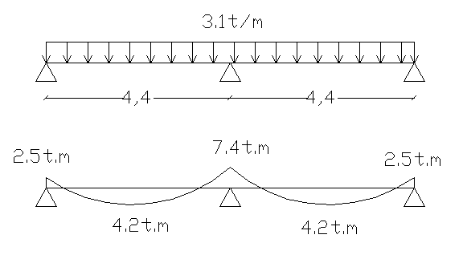
As(min.) = $\frac{14}{4200}$*25*44= 3.7 ${cm}^{2}$ . 4Ø12
Mu = 7.4t.m
ρ = $\frac{0.85*300}{4200}$ (1 – $\sqrt{1-\frac{2.61*{10}^{5}*7.4}{300*25*{44}^{2}}}$ ) = 4.2*${10}^{-3}$
As = 4.2*${10}^{-3}$ *25*44 = 4.7 ${ cm}^{2}$ 5Ø12
Mu =< 4.24 , 2.5> t.m 4Ø12
S = $\frac{25 – (2.5*2) – (1*2) – (5*1.2)}{4}$ = 3 cm ok
Design for shear:
Vmax. = 1.15* $\frac{3.1*4.4}{2}$ = 7.92 t
Vu = 12.48 – (3.1*0.44) = 6.55 t
$\frac{Vu}{Ø}$ = $\frac{6.55}{0.75}$ = 8.73 t
Vc = 0.53*$\sqrt{300}$*25*44*${10}^{-3}$ = 10.1 t Vc > Vu
$\frac{Av}{s}$ min. = $\frac{3.5}{4200}$ * 30 = 0.025
Assume 10 mm stirrups with 2 legs
Av = 2*$\frac{3.14*1}{4}$ = 1.57 ${cm}^{2}$
S = $\frac{1.57}{0.025}$ = 62.8 cm
S(max.) = $\frac{d}{2}$ = $\frac{44}{2}$ = 22 s = 20 cm.
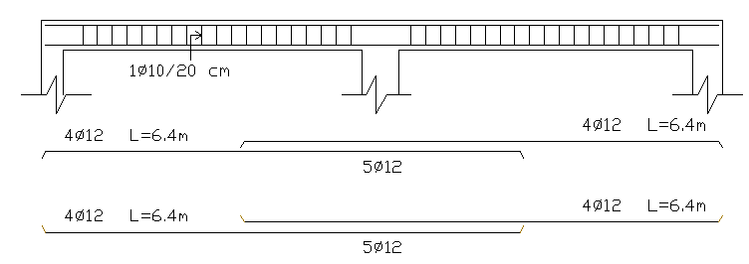
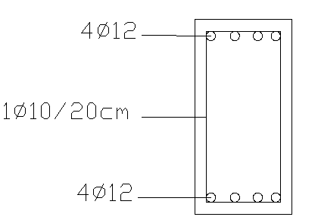section of beam.
Design beam 2:

wd = 0.25*0.5*2.5 + 0.1*3.1*1 = 0.63 t/m
wu = 1.4*0.63 = 0.88 t/m
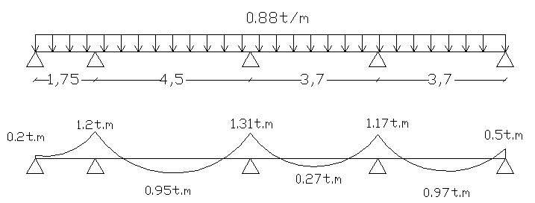
4Ø12 for all values
For shear 1Ø10\20 cm

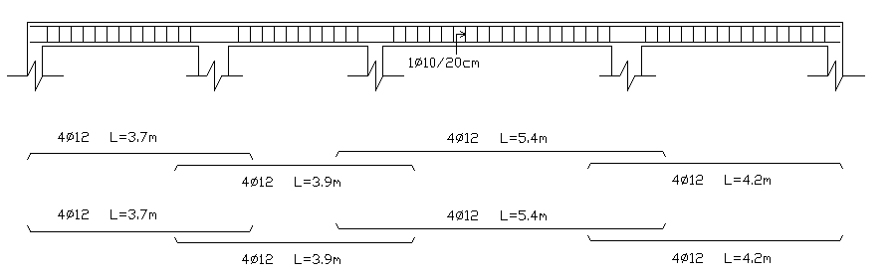
section of beam
Stairs beam design:

Assume
L.L = 400 ${Kg}/{m^{2}}$
S.I = 300 ${Kg}/{m^{2}}$
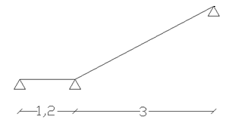
Two end continuous t = $\frac{L}{21}$ = $\frac{300}{21}$ = 14.28 cm
t= 15 cm.

o.w = 0.15*1.1*2.5 + 0.5*0.3*0.16*3.3*1.1*2.5
= 0.6303 t/m
S.I = 0.3*1.1 = 0.33 t/m
L.L = 0.4*1.1 = 0.44 t/m
wu = 1.2*(0.6303+0.33) + 1.6*(0.44) = 1.86 t/m
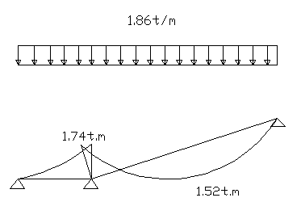

Mu = 1.74 t.m
ρ = $\frac{0.85*300}{4200}$ (1 – $\sqrt{1-\frac{2.61*{10}^{5}*1.74}{300*110*{12}^{2}}}$ ) = 3*${10}^{-3}$
As = 3*${10}^{-3}$ * 110 * 12 = 3.9${cm}^{2}$
As(min.) = $\frac{14}{fy}$ *b*d
= $\frac{14}{4200}$ *110 *12 = 4.4 ${cm}^{2}$
4Ø12
In transverse direction 1Ø12/25 cm

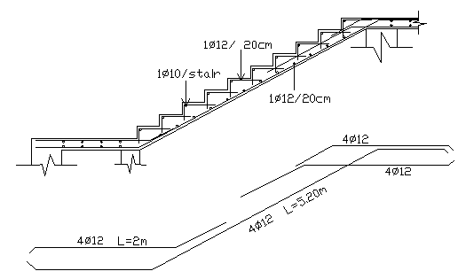
Section of stairs.

Lighting and power

- لوحات التوزيع الرئيسية ( Main Distribution Boards) - النوعية :

- تكون لوحات التوزيع الرئيسية من حيث الصنع والمواد مطابقة لاحدى الموصفات القياسية التالية:
-: مواصفات القياسية البريطانية رقم ( BS 5486: PART 1 )
- مواصفات هيئة الكهرباء الدولية رقم (IEC-439-1)
- مواصفات الكهرباء الألمانية رقم (VDE-0660) أو رقم (VDE-0659)
الهيكل والمحتويات : -
- يكون هيكل لوحة التوزيع الرئيسية مصنوعا من مقاطع من الفولاذ وذو قوة كافية لحمل أجزاء لوحة التوزيع والأحمال الميكانيكية الناتجة عن تشغيل المبدلات ومعالجا ضد الصدأ والتآكل .
- تكون الصفائح المكون منها جسم اللوحة من حديد مضاد للصدأ مغطاة بطبقة من الزنك فوقها طبقة من طلاء كرومات الرصاص (Lead Chromates ) ويليها طبقتان من الطلاء الرمادي أو الأخضر الرمادي أو البيج المعالج حراريا بواسطة الأفران الخاصة .
- يجهز غلاف لوحة التوزيع الرئيسية بأبواب قاسية مزودة بأقفال ومفاتيح .
- - يجب أن يكون التمديد الداخلي (Internal Wiring ) كاملا ومرتبا ومحددا وأن تكون الأسلاك ذات مقاطع صحيحة مثبتة الى بعضها
- بعد تركيب اللوحة وتوصيلها الى الكبلات والأسلاك يجب تثبيت جدول دليلي مع مخطط تمثيلي على الباب الداخلي للوحة ليبين جميع الكبلات والقواطع والمبدلات الداخلة والخارجة
لوحات التوزيع الفرعية (النهائية Sub-Distribution Boards )
• يجب أن تتوفر بها كافة الشروط المشار اليها في لوحات التوزيع الرئيسية
• يجب أن يكون تركيبها على الحائط إما ظاهرة أو متساطحة ولا تزيد ارتفاع أعلى نقطة فيها عن 1.8م أو حسب تعليمات المهندس المشرف .
• يجب أن تكون مزودة بقواطع أو مصهرات ذات استطاعات تيارية ملائمة أي دوائر الانارة حتى (10) أمبير ، دوائر قدرة حتى (30) أمبير ، ودوائر الاتصالات حتى (6) أمبير .
- القواطع الرئيسية (Main Breakers ):
• يجب أن تكون القواطع الرئيسية (Moulded Case Circuit Breakers ) (MCCBs)
مصممة لفولطية مقدارها 500 فولط ثلاثية الأقطاب (Triple Pole ) في حالة الثلاثة أطوار وأحادية القطب في حالة الطور الواحد وأن تكون من النوع الثابت حتى 200 أمبير ومن النوع الثابت أو المتحرك للاستطاعات الأكبر .
• يجب أن تكون القواطع الرئيسية مزودة بأجهزة تحكم ووقاية ملائمة لسرعة تشغيل لا يقل معدلها عن 50 عملية أعمال – أبطال (Make – Break) في الساعة عند الفولطية والتردد المقررين .
• تزود جميع القواطع الرئيسية من النوع المتحرك بوسائل تقفيل (Locking ) لغالقات القضبان العمومية (B.B.Shutters) .
الكوابل :
* يجب أن تكون جميع موصلات الأسلاك والكوابل مصنوعة من النحاس الذي لا تقل موصليته (Conductivity ) عن 98% ومصنع طبقا لمواصفات هيئة الكهرباء الدولية (IEC-28) وتكون موصلات وكابلات المحركات وما شابه من النوع المشعر المرن لتحمل الاهتزازات .
* يجب أن تكون هذه الكابلات والأسلاك من فئة 1000/600 فولت وبمقاطع واستطاعات تيارية مناسبة .
* يجب أن تتميز جميع الأسلاك بعضها عن البعض في الدائرة الواحدة أو الدائرات المختلفة بنظام ألوان بحيث لا ينشأ التباس بين الأسلاك المتعددة فيكون الأرضي (أخضر وأصفر وأخضر ) والحي (أحمر ، أصفر بنفسجي ، أزرق ) والحيادي (أسود) .
* تكون نوعية الكوابل مناسبة للوسط الذي تركب فيه والغرض المستعملة لأجله وتتم حمايتها .
‌
مآخذ الكهرباء (Socket Outlets ):
يجب ان تكون من نوع ديك أو ما يعادله ومطابقة للمواصفات بحيث يكون الغطاء ذو ثلاث ثقوب يمينها فاز ، يسارها حياد ، والأسفل أرضي وأن يكون الغطاء من المادة العازلة القوية وأن يكون ارتفاع المآخذ (40)سم وبعيدا عن أي مصدر مياه مسافة لا تقل عن (80)سم ويجب أن تكون مصممة لتيار 16أمبير ، 24فولت ، المآخذ المضاد للمياه يجب ان يكون ذات غطاء مغلف مانع تسرب للمياه من المطاط.

Sample calculation for lighting:

E=300 , Area=14 $m^{2}$ , N=2 , Fl=2800 , Km= 0.9
Ku
Kr = = $\frac{3.5*3.95}{2.25*(3.5+3.95)}$ = 0.82

Kr-----------Ku
0.6------------.35
0.82------------ x x=0.48

N=$\frac{300*14}{2*2800*0.9*0.48}$ = 1.7 N = 2 for bed room .

Apartment 1
 | حمام 1 | نوم 1 | حمام 2 | معيشة | نوم رتيسي | حمام 3 | ضيوف | مطبخ
incandescent | 2 | 0 | 2 | 1 | 0 | 2 | 0 | 0
Fluorescent | 0 | 2 | 0 | 2 | 2 | 0 | 2 | 1

Apartment 2
 | ممر | ضيوف | حمام | معيشة | حمام | نوم 1 | نوم رئيسي | مطبخ
incandescent | 2 | 0 | 1 | 1 | 1 | 0 | 0 | 0
Fluorescent | 0 | 2 | 0 | 1 | 0 | 2 | 2 | 1

Apartment 3
 | ممر | ضيوف | حمام | معيشة | حمام | نوم 1 | نوم رئيسي | مطبخ
incandescent | 2 | 0 | 1 | 1 | 1 | 0 | 0 | 0
Fluorescent | 0 | 2 | 0 | 1 | 0 | 2 | 2 | 1

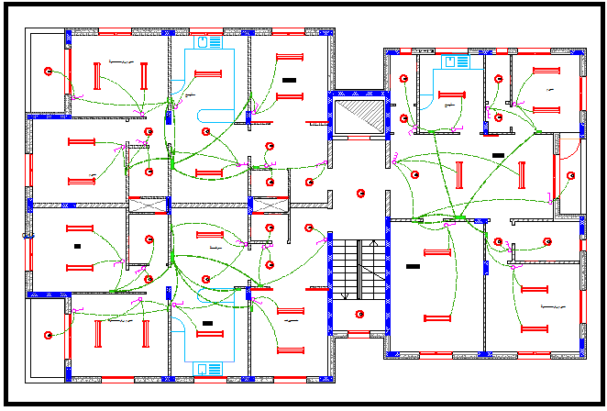
صورة توضح توزيع الانارة في الطابق الواحد.
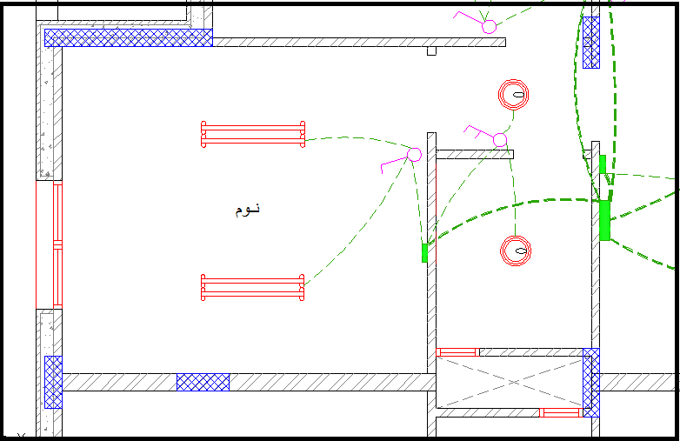
صورة توضح توزيع الاناره في الغرفة الواحدة.
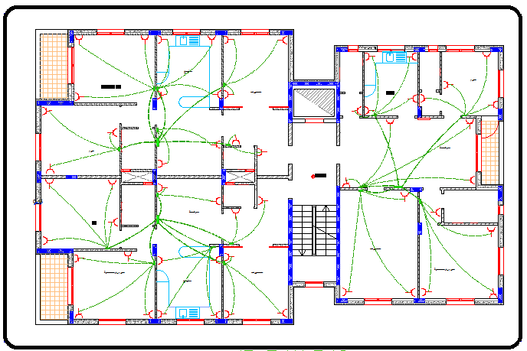
صورة توضح توزيع المقابس بالطابق الواحد.
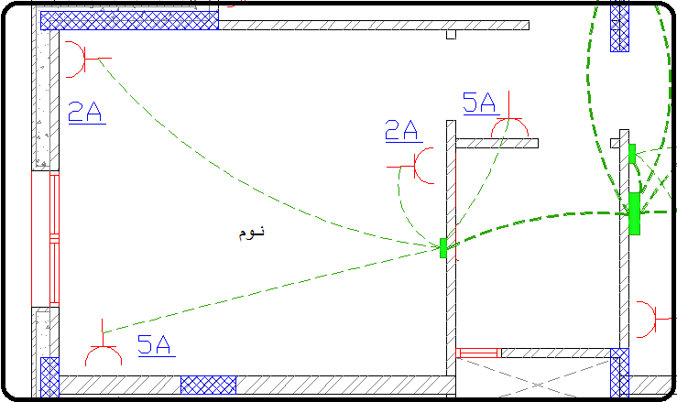
صورة توضح توزيع المقابس بالغرفة الواحدة

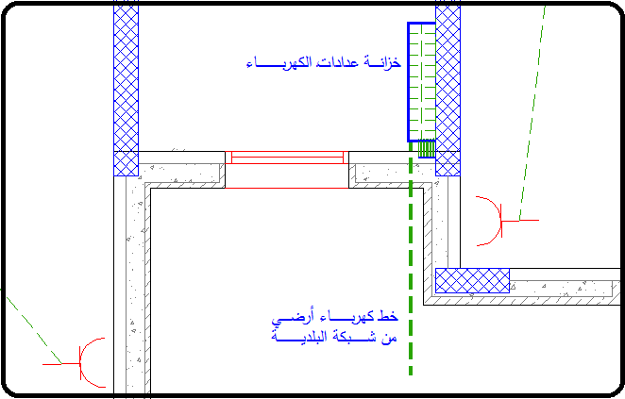
صورة تبين خط الكهرباء الرئيسي وعلاقته مع خزانة الكهرباء والعدادات.

مخطط المياه:
يتم امداد العمارة السكنيه بالمياه عن طريق شبكة المياه العامه,بحيث تدخل الى العمارة ماسورة رئيسية قطر 2 أنش, وتتفرع هذه الماسورة الى العدادات بمواسير قطر نصف أنش بحيث يكون لكل شقة عداد مستقل خاص بها.
يتم توصيل المياه الى التنكات على السطح عن طريق ماسورة معدنية قطر نصف أنش , ويتم أرجاعها الى الموزع في كل شقة عن طريق ماسورتين معدنيتين , أحداهما للماء البارد والاخرى للماء الساخن, يتم توزيع المياه من الموزع الى النقاط المختلفة في المنزل باستخدام انابيب بلاستيكيه قطر نصف انش.
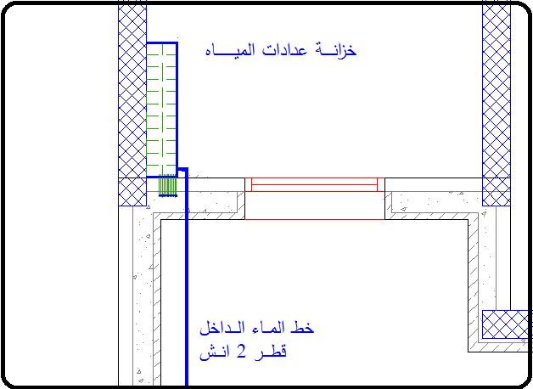
صورة تبين علاقة خط الماء الرئيسي مع خزانة وعدادات المياه.
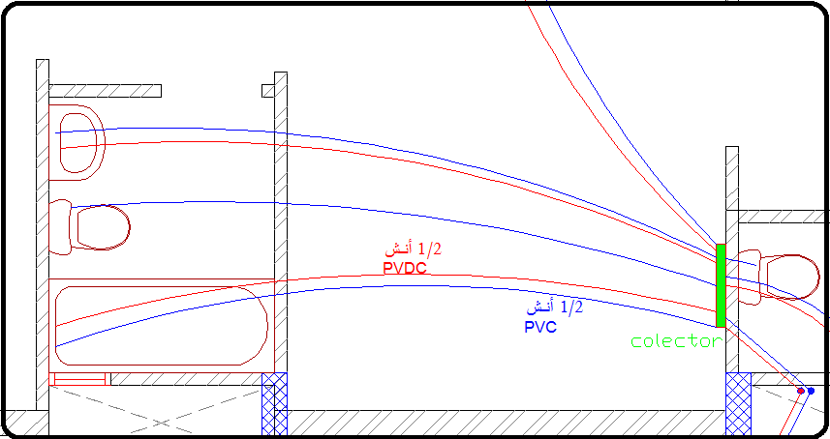
صورة توضح طريقة توزيع المياه على النقاط في الشقة الواحدة.
نظام التدفئة :
نظام التدفئة بالماء الساخن Hot Water Heating System
يستخدم الماء في هذا النظام كوسيط لنقل الحرارة ، حيث يتم تسخينه في مراجل Boilers خاصة ، يدور بعدها في شبكة انابيب بواسطة مضخات التدوير Circulating Pumps ثم يتوزع الى المبادلات والمشعات الحرارية لتنتقل الحرارة بعد ذلك الى هواء الحيز :

هذا النظام الاكثر انتشاراً في تدفتة المنازل والمدارس والمستشفيات والفنادق .. ومن مميزاته :
- انخفاض تكلفته الانشائية والتشغيلية مقارنة مع الانظمة الاخرى .
- يؤمن ظروف صحية جيدة .
- سهولة اعمال الصيانة .
يتم تسخين الماء بواسطة المرجل الموجود في الطابق الارض, بحيث يتم وضع المرجل في غرفة خاصة مصممة حسب المواصفات, يتم توصيل المياه الى الموزعات في كل شقه باستخدام الانابيب المعدنية قطر 2 أنش, وتتفرع الى كل شقة بقطر ثلاثة أرباع الانش ,ويتم توزيع الماء الساخن الى المبادلات الموجوده في أنحاء المنزل بواسطة انابيب بلاستيكية قطر نصف انش.
يتم بناء غرفة البويلر بالطابق الأرضي وعزلها جيدا بعازل للصوت مع احكام اغلاقها , ويتم أخراج المدخنة من المنور حتى السطح .

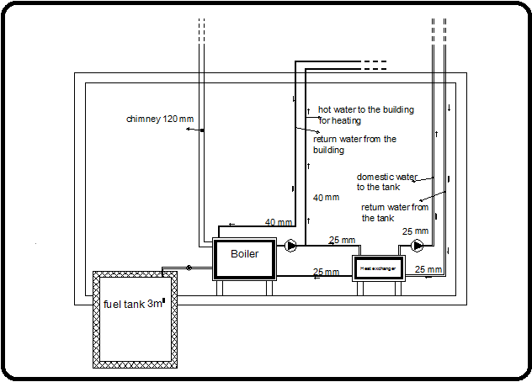
صورة توضح أجزاء ومكونات غرفة البويلر.
Sample calculations:

 |  |  |  | bed room
Q(watt) | T(Co) | A(m2) | U (w/m².c◦)
850 | 14 | 17.6 | 3.45 | ext. Wall
1600 | 15 | 33.6 | 3.165 | int. Wall
107 | 14 | 16.2 | 0.47 | Ceiling
88 | 14 | 1.8 | 3.5 | window
1840 |  |  |  | ventilation
4485

Using sections of 880 mm hight
Out put oer section = 250 watt
Number of sections = 4835/250 use 20 sections

Apartment 1
حمام 1 | نوم 1 | حمام 2 | معيشة | نوم رتيسي | حمام 3 | ضيوف | مطبخ
1 radiator | 1 radiator | 1 radiator | 2 radiator | 1 radiator | 1 radiato | 1 radiator | 1 radiator
7 sections | 20 sections | 7 sections | 15 sections | 20 sections | 7 sections | 24 sections | 20 section

Apartment 2
ممر | ضيوف | معيشة | حمام | نوم 1 | نوم رئيسي | مطبخ
1 radiator | 1 radiator | 1 radiator | 1 radiator | 1 radiator | 1 radiato | 1 radiator
15sections | 20 sections | 20 sections | 7 sections | 20 sections | 20 sections | 20 sections

Apartment 3
ممر | ضيوف | معيشة | حمام | نوم 1 | نوم رئيسي | مطبخ
1 radiator | 1 radiator | 1 radiator | 1 radiator | 1 radiator | 1 radiato | 1 radiator
15 sections | 20 sections | 20 sections | 7 sections | 20 sections | 20 sections | 20 sections

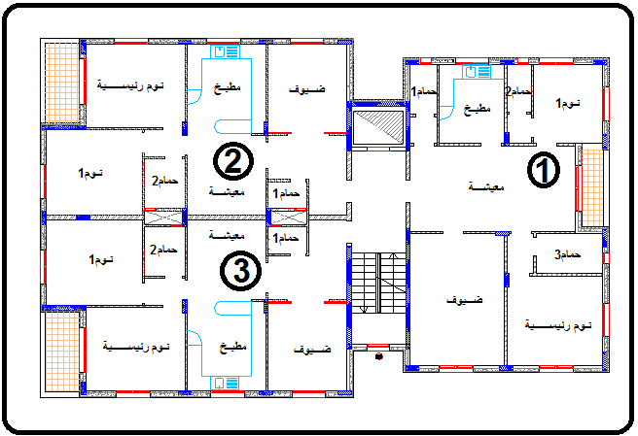
صورة توضح أرقام الشقق في كل طابق .
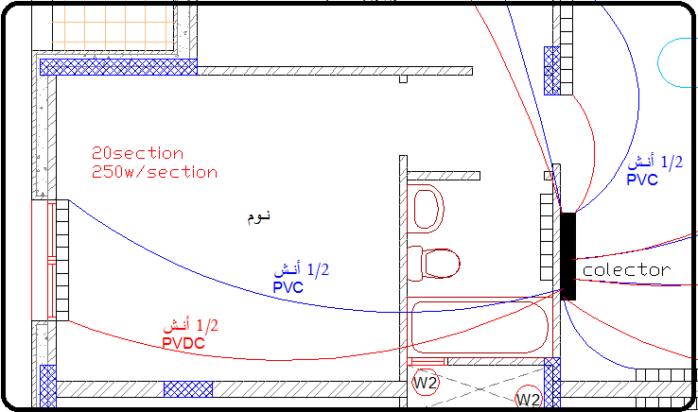
صورة توضح تفصيلة تمديد أنابيب التدفئة.

صبة الميلان:

1- تحديد النقاط التي سيتم تصريف المياه منها في السقف بالتنسيق مع الخططات التفصيلية الاخرى.
2- تحديد المنسوب الذي سيتم الصرف عليه عند نقطة التصريف (انبوب الصرف) وهو 3 سم.
3- ميلان الصبه يكون بمقدار 1:150
4- مد أعصاب خرسانيه واحد على طول المبنى واخر على عرضه ويكون عرض العصب 10 سم وأرتفاعه مضبوط ومساوي لارتفاع صبة الميلان عند حافة السطح.
5- يتم شد خيط من نقطة الصرف (على ارتفاع 3 سم) الى ابعد نقطه وعلى الارتفاع المحسوب.
6- يتم صب ودعات بعرض 5 سم وارتفاعها مساوي لارتفاع الخيط في عدة نقاط, ثم يتم صب كافة السطح.

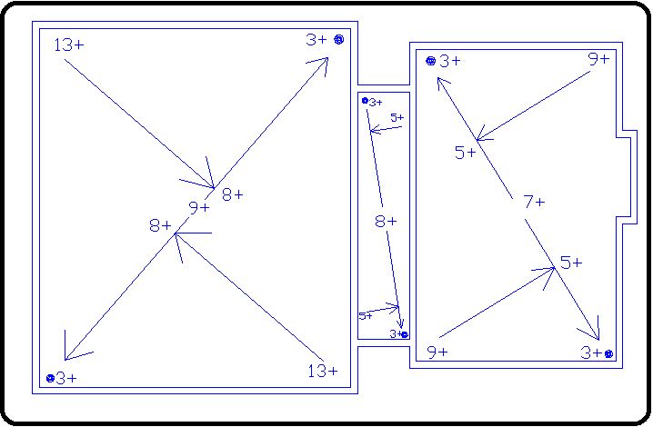
صورة توضح مناسيب صبة الميلان على السطح.

تصاميم زلزالية
Design for shear wall (1) and (2)
As 1= 0.25 % b d = 0.0025 *20 * 100 = 5 ${cm}^{2}$
Use 4 Ø 10 /100 cm for each layer for horizontal and vertical steel

- For the column at the edge of the wall
As2 = 1% b d = 0.01* 20* 60 = 12 ${cm}^{2}$ Use 8 Ø 14 cm تفصيلة جدار بيت الدرج
تفصيله جدار بيت المصعد
بعض التوصيات الزلزالية
1. تجنب وجود طابق رخو في المبنى , واذا وجد يجب تقويته بجدران قص
2.تجنب عمل الطيرانات قدر الامكان واذا وجد يجب معالجته وتقويته جيداَ
3. وجود جدران قص في المبنى وتسليحها بطريقه خاصه وفق ما هو موضح مسبقاَ
4.تسليح عرقات الشبابيك والابواب تسليحاَ خاصاَ وفق ما هو موضح بالصورة

طريقة تسليح عقدات الشبابيك وتربيط الواجهات مع العمدان

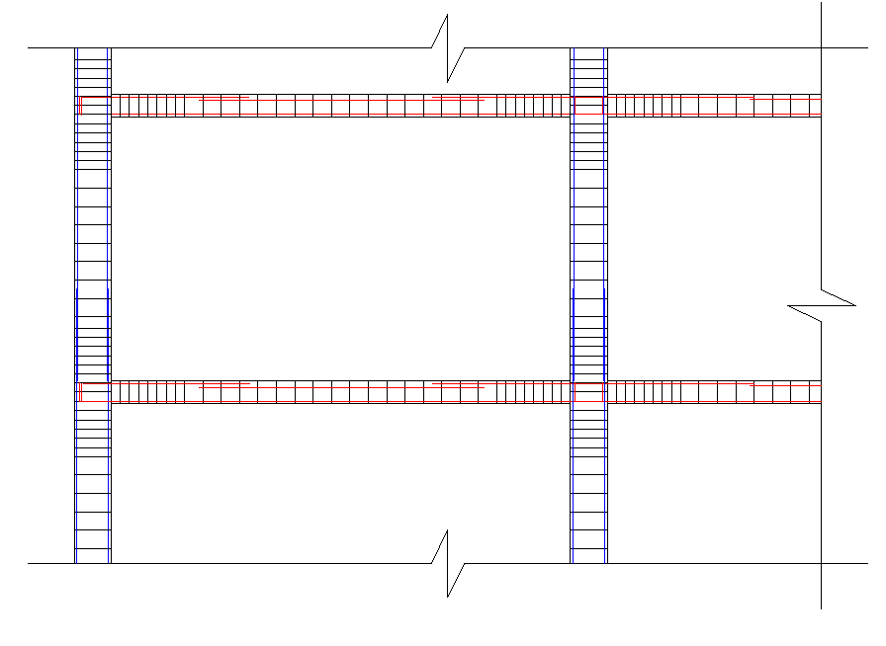صورة تبين طريقة تسليح العمدان والجسور بما يتناسب مع مقاومة القوى الزلزاليه
المراجع:

. ACI _ كود الانشاءات 1
2_محاضرات د. منذر دويكات (خرسانة 1, خرسانة 2) 2009_2010
3_محاضرات د. أبراهيم عرمان (خرسانة 3) 2009_2010
4_أنظمة الانارة والتمديدات الكهربائية د. جمال خروشة 2010
5_التصميم المعماري للزلازل د.جلال الدبيك 2011
6_تدفئة وتكييف د.رامز عبدالله 2010
7_أساسيات الانظمة الداخلية د.معتصم بعباع 2010

